სახელმწიფო სარეგისტრაციო კოდი 470.230.000.11.119.004.930

საქართველოს შრომის, ჯანმრთელობისა და სოციალური დაცვის მინისტრის
ბრძანება №307/ნ

2001 წლის 16 აგვისტო

ქ. თბილისი
პირის ღრუს ჰიგიენური საშუალებებისა და პარფიუმერიულ-კოსმეტიკური პროდუქციის წარმოების, ხარისხისა და უსაფრთხოებისადმი წაყენებული ჰიგიენური მოთხოვნების დამტკიცების შესახებ
მავნე და საშიში პროდუქციის ზემოქმედებისაგან მოსახლეობის ჯანმრთელობის დასაცავად, პარფიუმერულ-კოსმეტიკური და პირის ღრუს ჰიგიენური საშუალებების წარმოების, კონტროლის, შეფუთვისა და ნიშანდებისადმი, აგრეთვე მათი უსაფრთხოების ჰიგიენური ნორმატივების დაცვისადმი წაყენებული სანიტარულ-ჰიგიენური მოთხოვნების დადგენის მიზნით, "ჯანმრთელობის დაცვის შესახებ" საქართველოს კანონის 70-ე მუხლის შესაბამისად, ვბრძანებ:
1. დამტკიცდეს სანიტარულ-ჰიგიენური და ეპიდემოლოგიური ნორმირების სახელმწიფო სისტემის ნორმატიული დოკუმენტები, პირის ღრუს ჰიგიენური საშუალებებისა და პარფიუმერულ-კოსმეტიკური პროდუქციის წარმოების, ხარისხისა და უსაფრთხოებისადმი წაყენებული ჰიგიენური მოთხოვნების შესახებ:
ა) "ჰიგიენური მოთხოვნები პირის ღრუს ჰიგიენური საშუალებების წარმოების, ხარისხისა და უსაფრთხოებისადმი" – სანიტარული წესები და ნორმები (დანართიი 1).
ბ)"ჰიგიენური მოთხოვნები პარფიუმერულ-კოსმეტიკური პროდუქციის წარმოებისა და უსაფრთხოებისადმი" – სანიტარული წესები და ნორმები (დანართი 2).
2. კონტროლი ბრძანების შესრულებაზე დაევალოს მინისტრის მოადგილეს ა. ზოიძეს.
3. ბრძანება ამოქმედდეს გამოქვეყნებისთანავე.

ა. ჯორბენაძე

საქართველოს სანიტარიულ-ჰიგიენური და ეპიდემიოლოგიური ნორმირების სახელმწიფო სისტემა
1.2. ჰიგიენა, ტოქსიკოლოგია, სანიტარია
ჰიგიენური მოთხოვნები პირის ღრუს ჰიგიენური საშუალებების წარმოების, ხარისხისა და უსაფრთხოებისადმი
Hygienic reguirtments for manufacturing, quality end safety of Oral hygiene Products
სანიტარიული წესები და ნორმები
სანწდან 1.2. 000 -01
კარი I
ზოგადი ნაწილი
I. გამოყენების სფერო
1. წინამდებარე სანიტარიული წესები და ნორმები შემუშავებულია საქართველოს კანონების ,,ჯანმრთელობის დაცვის შესახებ“, ,,მომხმარებელთა უფლებების დაცვის შესახებ“ შესაბამისად.
2. წინამდებარე სანიტარიული წესებითა და ნორმებით დგინდება პირის ღრუს ჰიგიენური საშუალების უსაფრთხოების ნორმატივები და მოთხოვნები მათი წარმოების, კონტროლის, შეფუთვის, მარკირებისა და აგრეთვე ეტიკეტების შესახებ.
3. მოცემული სანიტარიული წესებისა და ნორმების მოთხოვნები ვრცელდება პირის ღრუს ჰიგიენური საშუალებების მთელ ასორტიმენტზე, რომელიც იწარმოება საქართველოს ტერიტორიაზე ან იმპორტირებულია საზღვარგარეთიდან.
4. დოკუმენტის მოთხოვნები არ ვრცელდება სამკურნალო დანიშნულების საშუალებებზე.
5. პირის ღრუს ჰიგიენური საშუალებების (შემდგომ – პღჰს) მწარმოებელ-მარეალიზებელ პირს უნდა ჰქონდეს ხარისხის შესაბამისობის სერტიფიკატი პროდუქციის თითოეულ სახეობაზე.
6. მითითებები წინამდებარე სანიტარიული წესებისა და ნორმების აუცილებელი დაცვის შესახებ შეტანილი უნდა იქნეს იმ სახელმწიფო სტანდარტებსა და სხვა ნორმატიულ-ტექნიკურ დოკუმენტებში, რომელთა საშუალებითაც ადგენენ პღჰს-ისადმი მოთხოვნებს.
7. სახელმწიფო ზედამხედველობა და კონტროლი ზემოაღნიშნული სანიტარიული წესების დაცვაზე ხორციელდება საქართველოს სახელმწიფო სანიტარიული ზედამხედველობის სამსახურის მიერ.
8. ზემოაღნიშნული სანიტარიული წესებისა და ნორმების ოფიციალური გამოცემები უნდა ჰქონდეს ყველა იმ დაწესებულებასა თუ ორგანიზაციას, რომლის საქმიანობა დაკავშირებულია პღჰს წარმოებასა და რეალიზაციასთან.

II. ნორმატიული დამოწმებები
1. საქართველოს კანონი „ჯანმრთელობის დაცვის შესახებ”.
2. საქართველოს კანონი „მომხმარებელთა უფლებების დაცვის შესახებ”.
3. გოსტ 11609 ”სტომატოლოგია. კბილის პასტები. მოთხოვნები, გამოცდის მეთოდები და მარკირება“.

III. ზოგადი დებულებები
1. წარმოება, ორგანიზაცია, ნებისმიერი იურიდიული ან ფიზიკური პირი, რომელიც პირის ღრუს ჰიგიენური საშუალებებს აწარმოებს ან რეალიზაციას ახდენს, უნდა იძლეოდეს გარანტიებს მოსახლეობის ჯანმრთელობისათვის მათ მიერ წარმოებული პროდუქციის უსაფრთხოების შესახებ.
2. სანიტარიულ-ჰიგიენური ღონისძიებების სისტემა, რომელიც რეალიზდება პირის ღრუს ჰიგიენური საშუალებების წარმოების პროცესში, მიმართული უნდა იყოს პროდუქციის შესაძლო დაბინძურების წინააღმდეგ და ეხებოდეს სათავს-ნაგებობებს, აღჭურვილობასა და მომუშავე პერსონალს.
3. წინამდებარე სანიტარიულ წესებსა და ნორმებში ასახულია პირის ღრუს ჰიგიენური საშუალებების უსაფრთხოების მაჩვენებლებისადმი წაყენებული მოთხოვნები.

IV. ტერმინები და განმარტებები
1. პირის ღრუს ჰიგიენური საშუალებები – (პღჰს) – ყველა ის ნივთიერება თუ საშუალება, რომელთა დანიშნულებაა პირის ღრუს ლორწოვან გარსსა და კბილებთან კონტაქტი უპირატესად მათი გაწმენდის, პროფილაქტიკის, მკურნალობისა და დეზოდორირების მიზნით, რომლებიც მათში შემავავალი კომპონენტების თვისებებისა და კონცენტრაციის მიხედვით არ მიეკუთვნება სამკურნალო (ფარმავცეტული) პრეპარატების რიცხვს.
2. შემავალი კონტროლი – მიმწოდებლის პროდუქციის კონტროლი, რომელიც მომხმარებელს მიეწოდება (წარმოებაში) პროდუქციის დასამზადებლად.
3. შერჩევითი კონტროლი – კონტროლი, რომლის დროსაც გადაწყვეტილება პროდუქციის სერიის ხარისხზე ამ სერიიდან შერჩეული ერთი ან რამდენიმე ნიმუშის შემოწმების მიხედვით მიიღება.
4. პროდუქციის ხარისხი – პროდუქციის თვისებათა ერთობლიობა, რომელიც განაპირობებს ამ პროდუქციის დანიშნულებისადმი წაყენებული მოთხოვნების დაკმაყოფილების უნარს.
5. პროდუქციის ხარისხის კონტროლი – პროდუქციის ხარისხის მაჩვენებლის, ნორმატივებით დადგენილ მოთხოვნებთან შესაბამისობის შემოწმება, სპეციალურად დამტკიცებული მეთოდების საფუძველზე.
6. მარკირებას აქვს ორი მნიშვნელობა:
ა)დაბეჭდილი მასალა შესაფუთ ტარაზე (ეტიკეტი, ფურცელი – დანართი და სხვ.);
ბ)შესაფუთ ტარაზე ეტიკეტის მიმაგრების პროცესი.
7. ნორმატიული დოკუმენტაცია (ნდ) – დოკუმენტების კომპლექტი, რომელიც ადგენს მოთხოვნებს, პროდუქციის დამზადებასა და უკვე მზა პროდუქციის კონტროლზე, მის შენახვაზე, ტრანსპორტირებასა და გამოყენებაზე. პირის ღრუს ჰიგიენური საშუალებების თითოეული სახეობის ნორმატიული დოკუმენტების კომპლექტში, როგორც წესი, უნდა შედიოდეს: წარმოების რეგლამენტი, სახელმწიფო სტანდარტი ან ტექნიკური მოთხოვნები, რეცეპტურა, საქართველოს შრომის, ჯანმრთელობისა და სოციალური დაცვის სამინისტროს სახელმწიფო სანიტარიული ზედამხედველობის სამსახურის მიერ გაცემული სანიტარიულ-ქიმიური, მიკრობიოლოგიური, ტოქსიკოლოგიური და კლინიკურ-ლაბორატორიული დასკვნა, პირის ღრუს ჰიგიენურ საშუალებათა (პღჰს) გამოყენების მოკლე ანოტაცია.
8. ხარისხის მაჩვენებელი – პროდუქციაში შემავალი ნივთიერების ხარისხის განმსაზღვრელი რაოდენობრივი დახასიათება.
9. საწარმოო კონტროლი – პროდუქციის წარმოების სტადიაში განხორციელებული კონტროლი.
10. წარმოება – ყველა ის ოპერაცია, რომელიც დაკავშირებულია პროდუქციის მიღებასთან, საწყისი მასალებისა და ნედლეულის გადამუშავებასთან, პროდუქციის დამზადების პროცესთან, მის დაფასოებასთან, შეფუთვასა და ეტიკეტირებასთან.
11. პარტია – ერთი დასახელების პროდუქციის მოცულობა, რომელიც დამზადებულია დამტკიცებული ტექნიკური ინსტრუქციის მიხედვით, ერთ ტექნოლოგიურ მოწყობილობაზე და გაფორმებულია ერთი და იმავე ხარისხის დოკუმენტით.
12. პროდუქციის (სტაბილურობა) შენახულობა – პროდუქციის ხარისხის ძირითადი მაჩვენებლების შენარჩუნების საშუალო ხანგრძლივობა.
13. ტექნოლოგიური პროცესის სტაბილურობა – ტექნოლოგიური პროცესის თვისება, რომელიც განაპირობებს მისი საკონტროლებელი პარამეტრების გადანაწილების მუდმივობას.
14. ნედლეული – ყველა ინგრიდენტი, რომელიც გამოიყენება პროდუქციის დამზადების პროცესში (აქტიური ან ინერტული) მიუხედავად იმისა, რჩება ის შეუცვლელი, თუ იცვლება წარმოების პროცესში.
15. შეფუთვა – ყველა ოპერაცია, მარკირების ჩათვლით, რომელიც ტარდება მზა პროდუქციაზე საბოლოო პროდუქტის მისაღებად.
16. შესაფუთი მასალა – ნებისმიერი მასალა, ბეჭდვითის ჩათვლით, რომელიც გამოიყენება პროდუქციის შესაფუთად, გარდა გარეგანი შეფუთვისა, რომელიც გამოიყენება პროდუქციის ტრანსპორტირებისა და გადასატანად. შესაფუთი მასალა (შესაფუთი ტარა) მიეკუთვნება პირველადს ან მეორეულს, შესაბამისად იმისა, უშუალოდ ეხება თუ არა მზა პროდუქტს.
17. ეტიკეტი – დაბეჭდილი ეტიკეტი, რომელიც ემაგრება უშუალოდ შეფუთულ პროდუქციას.

V. საწარმოო ნაგებობებისა და აღჭურვილობისადმი წაყენებული ჰიგიენური მოთხოვნები
1. მოწყობა და სანიტარიული მდგომარეობა საწარმოო შენობა-ნაგებობებისა, სადაც მზადდება პირის ღრუს ჰიგიენური საშუალებები უნდა შეესაბამებოდეს „სამკურნალო (ფარმავცეტული) პრეპარატების დამამზადებელი წარმოების სანიტარიულ წესებს” N4079-86.
2. წარმოებისათვის განკუთვნილი შენობების დაგეგმარება უნდა უზრუნველყოფდეს:
ა) ტექნოლოგიურად ერთმანეთთან დაკავშირებულ შენობათა შორის უმოკლეს მანძილს;
ბ) ერთი და იმავე სისუფთავის ხარისხის მქონე შენობათა მაქსიმალურ დაჯგუფებას, ნახევარპროდუქტისა და უკვე მზა საშუალებების, სხვადასხვა სახეობისა და სერიის საწყისი ნედლეულის ერთმანეთში შერევის თავიდან ასაცილებლად აღჭურვილობის რაციონალურ განლაგებას; სანიტარიულ-ჰიგიენური რეჟიმის სრულ დაცვას;
გ) საწყისი ნედლეულის, ნახევარპროდუქტებისა და უკვე მზა პროდუქტების დაცვას დაბინძურებისაგან მათი შენობის შიგნით ან ერთი შენობიდან მეორეში გადაადგილებისას;
დ) უსაფრთხოების ტექნიკისა და სახანძრო უსაფრთხოების ნორმებისა და წესების დაცვას.
3. შენობაში გათვალისწინებული უნდა იყოს:
ა) მომდენ-გამწოვი სავენტილაციო სისტემა, საჭიროების შემთხვევაში განსაკუთრებული მეტეოროლოგიური პარამეტრების შექმნა, ჰაერის კონდიციონირების დანადგარები;
ბ) წყალგაყვანილობისა და კანალიზაციის სისტემა. ტექნოლოგიურ პროცესში დაშვებულია მხოლოდ სასმელი წყლის გამოყენება;
გ) შენობის მოწყობილობისა და მზა პროდუქციის სისუფთავის უზრუნველსაყოფად წარმოების ნარჩენების გამოტანისა და უტილიზაციის ეფექტური სისტემა;
დ)სანიტარიულ-საყოფაცხოვრებო შენობების სისტემა.
4. ყველა შენობა გაერთიანებული უნდა იყოს ფუნქციურ-ტექნიკურ ბლოკებში.
5. სამუშაო ზონებში ჰაერის ხარისხის ზოგადი სანიტარიულ-ჰოგიენური მოთხოვნები, მავნე ნივთიერებათა ზღვრულად დასაშვები კონცენტრაციისა და მიკროკლიმატის მაჩვენებელთა გაზომვა და მისი კონტროლი ხორციელდება გოსტ 12.1.005-88-ის მიხედვით.
6. შენობის მიკრობული მოთესვიანობის კონტროლი უნდა ტარდებოდეს მეთოდური მითითებები №№63-3-76-83; 64-3-77-83-ზე დაყრდნობით.
7. ტექნოლოგიური პროცესი უნდა ხორციელდებოდეს წარმოების რეგლამენტით დადგენილი წესის მიხედვით. წარმოების რეგლამენტი წარმოადგენს ძირითად დოკუმენტს, რომელიც დეტალურად განსაზღვრავს ტექნოლოგიური პროცესის ყველა ოპერაციის წარმართვის წესს და პროდუქტის დამზადების ყველა სტადიაში მისი (პროდუქტის) ხარისხის კონტროლს.
8. ტექნოლოგიური პროცესის ნებისმიერი ოპერაციის დაწყებამდე შემოწმებული უნდა იქნეს სამუშაო ზონის, ტექნოლოგიური მოწყობილობისა და საზომ-საკონტროლო აპარატურის მზადყოფნა დადგენილი მოთხოვნების შესაბამისად.
9. მომუშავე პერსონალის უსაფრთხოების მიზნით, გამოყენებულ აღჭურვილობას უნდა ჰქონდეს ექსპლუატაციის კონტროლის ინსტრუქციები, სისტემატურად უნდა ტარდებოდეს აღჭურვილობის პროფილაქტიკური დათვალიერება და მისი გეგმით გათვალისწინებული რემონტი.

VI. ჰიგიენური მოთხოვნები მომუშავე პერსონალისადმი
1. მთელი პერსონალი სამსახურში მიღებისა და მუშაობის პროცესში უნდა გადიოდეს წინასწარ და პერიოდულ სამედიცინო შემოწმებას.
2. მთელი პერსონალი უნდა იცნობდეს და იცავდეს საწარმოში პირადი ჰიგიენის წესებს.
3. პროდუქციის დაბინძურებისაგან დასაცავად პერსონალი უნდა ატარებდეს სპეციალურ ტანსაცმელსა და თავსაბურავს.
4. პირის ღრუს ჰიგიენური საშუალებების წარმოების, გადამუშავების, შეფუთვისა და შენახვის სფეროში დასაქმებული პერსონალი მკაცრად უნდა იცავდეს პირად ჰიგიენას საკუთარი ჯანმრთელობის შენარჩუნების რეგლამენტაციის ინსტრუქციის შესაბამისად.
5. პირადი ჰიგიენის წესებს უნდა იცავდეს წარმოების ზონაში შესული ყველა პირი: მუდმივად და დროებით მომუშავეები, ხელმძღვანელობის წარმომადგენლები, ინსპექცია და სხვა.
6. მე-4 კლასის სისუფთავის შენობაში მომუშავეებისათვის აუცილებებლია სამკერვალო ფაბრიკაში შეკერილი სპეციალური დამცველი ტანსაცმელი, რომელიც შედგება სპეციალური სტანდარტული ნაკრებისაგან (ხალათი, ქუდი ან ჩაჩი).

VII. პროდუქციის ხარისხის კონტროლი წარმოების სხვადასხვა ეტაპზე
1. მწარმოებელმა პროდუქციის ხარისხი უნდა აკონტროლოს წარმოების პროცესის ცალკეულ ეტაპზე იმ მოცულობით, რომელიც მოქმედი ნორმატიული დოკუმენტაციითაა გათვალისწინებული.
2. ეტაპობრივი (სტადიური) კონტროლის დროს მოწმდება:
ა) გამოყენებული ნედლეულის, დამხმარე მასალებისა და ნახევარფაბრიკატების შესაბამისობა ნორმატიული დოკუმენტაციის მოთხოვნებთან;
ბ) რეგლამენტირებული ტექნოლოგიური ოპერაციების შესრულება და მუშაობის ტექნოლოგიური რეჟიმის დაცვა;
გ) საამქროებისა და სამუშაო ადგილების სანიტარიული მდგომარეობა;
დ) ეტაპობრივი (სტადიური) კონტროლის შედეგი უნდა აღინიშნოს შესაბამის ჟურნალებში. ტექნოლოგიური პროცესის ნორმებისა და რეჟიმებიდან გადახრის აღმოჩენისას უნდა გამოვლინდეს მიზეზები და მიღებულ იქნეს ზომები ამ გადახრების სალიკვიდაციოდ.
3. ყველა სახეობის საწყის ნედლეულზე, მასალებსა და რეაქტივებზე, წარმოებას უნდა ჰქონდეს დადგენილი წესით დამტკიცებული ნორმატიული დოკუმენტაცია (იხ. თავი VIII).
4. მზა პროდუქციის საზომი პარამეტრების ნომენკლატურა, აგრეთვე წარმოების პროცესში შუალედური პროდუქტების საოპერაციო კონტროლი უნდა იძლეოდეს ტექნოლოგიური პროცესის სტაბილურობის შეფასებას, ასევე უზრუნველყოს ნორმატიული დოკუმენტაციის მოთხოვნების თანახმად, ძირითადი სამომხმარებლო თვისებების შესაბამისად (უსაფრთხოება და სტაბილურობა).
5. მზა პროდუქციის ხარისხის კონტროლი უნდა ჩატარდეს ნორმატიული დოკუმენტაციით გათვალისწინებული სრული მოცულობით. კონტროლის შედეგი უნდა რეგისტრირდებოდეს სპეციალურ საწარმოო ჟურნალებში.
6. ნორმატიულ დოკუმენტაციაში განსაზღვრული უნდა იყოს ის პირობები, როდესაც შესაძლებელია დაწუნებული (წუნი) პროდუქტის მეორედ გადამუშავება საბოლოო პროდუქტის ხარისხის შესანარჩუნებლად. სხვა შემთხვევაში დადგენილი წესის მიხედვით, ფორმდება შესაბამისი დოკუმენტაცია პროდუქტის საუტილაციოდ.
7. შესაფუთად გამზადებული პროდუქცია უნდა ინახებოდეს იმ პირობებში, რომელიც უზრუნველყოფს მისი თვისებების სრულ შენარჩუნებას.

VIII. მოთხოვნები დოკუმენტაციისადმი
1. პირის ღრუს ჰიგიენური საშუალებების მწარმოებელ ყოველ საწარმოს, პროდუქტის თითოეულ სახეობაზე უნდა ჰქონდეს დადგენილი წესით დამტკიცებული ნორმატიული დოკუმენტაციის სრული კომპლექტი.
2. საწარმოო რეგლამენტის შესაბამისად, თითოეული სახეობის პროდუქტის წარმოების პროცესი აღწერილი უნდა იყოს სპეციალურ ინსტრუქციებში, რომლებშიც დაწვრილებითაა აღწერილი ტექნოლოგიური პროცესის ცალკეული სტადიები.
3. ინსტრუქციას ამტკიცებს წარმოების ხელმძღვანელი. ინსტრუქციაში უნდა აღიწეროს აუცილებელი საკონტროლო ანალიზები, რომლებიც ტარდება წარმოების პროცესის თითოეულ სტადიაზე.
4. პროდუქციის თითოეულ პარტიას უნდა ჰქონდეს სპეციალური დამამტკიცებელი დოკუმენტაცია, მომხმარებლისათვის პროდუქციის დამზადებისა და დაგზავნის შესახებ ნორმატიული დოკუმენტაციის მოთხოვნების წესების შესაბამისად.
5. პროდუქციის თითოეულ პარტიაზე დოკუმენტის მეშვეობით საჭიროებისას თვალყური მიედევნოს ამ პარტიის დამზადებისა და კონტროლის ყველა ეტაპს. პროდუქციის გარკვეული რეგისტრაციისა და დაგზავნის დოკუმენტები ისე იყო შედგენილი, რომ აუცილებლობისას შესაძლებელი იყოს მომხმარებლის გაგზავნილი პროდუქციის კონკრეტული პარტიის უკან გამოთხოვა.

IX. წარმოების პროცესში ნედლეულისა და მასალებისადმი წაყენებული მოთხოვნები
1. საწყისი ნედლეულისა და მასალების თითოეულ სახეობაზე პირის ღრუს ჰიგიენური საშუალებების დამამზადებელ საწარმოს უნდა ჰქონდეს დადგენილი წესით დამტკიცებული ნორმატიული დოკუმენტაცია.
2. წარმოებაში ნედლეულის და მასალების თითოეული სერიის მიღება უნდა რეგისტრირდებოდეს, ამასთან უნდა მოწმდებოდეს შეფუთვის, ეტიკეტებისა და ამავე დროს თანმხლები დოკუმენტების არსებობა, რომელიც ხარისხიანობის დამადასტურებელია.
3. წარმოებას უნდა ჰქონდეს დამტკიცებული ინსტრუქცია, ნედლეული მასალების მოპყრობისადმი, აგრეთვე მისი მიღების, იდენტიფიკაციის, შენახვის, საკონტროლო ნიმუშის აღების, კონტროლის თანამიმდევრობის, გაცემისა და წარმოების ქვეგანყოფილებებში მისი ტრანსპორტირების წესები.
4. მიღებული ნედლეულის, მასალის ყოველი პარტია უნდა ექვემდებარებოდეს ნორმატიული დოკუმენტაციის შესაბამის ე.წ. შემავალ კონტროლს და წარმოების მიზნებისათვის გამოყენებული იქნეს მხოლოდ დადგენილი მოთხოვნების შესაბამისად. კონტროლის შედეგი რეგისტრირებულ უნდა იქნეს სპეციალურ ჟურნალში.
5. საკონტროლო სინჯებს იღებენ მოქმედი სანიტარიულ-ჰიგიენური ნორმებისა და ტექუსაფრთხოების წესების დაცვით, რაც გამორიცხავს ნედლეულის დაბინძურებასა და მომუშავე პერსონალის უსაფრთხოებას უზრუნველყოფს.
6. ნედლეული და მასალები უნდა ინახებოდეს სპეციალურ სათავსებში, ძირითადი საწარმოსაგან იზოლირებულად, ყველა იმ პირობის დაცვით; ამით უზრუნველყოფილია მათ შერევისა და დაბინძურებისაგან.
7. ნედლეული და მასალები, რომლებსაც ჩაუტარდა შემავალი კონტროლი და დაშვებულია წარმოებაში გამოსაყენებლად, სპეციალურად უნდა იქნეს მარკირებული და ინახებოდეს იმ პარტიებისაგან იზოლირებულად, რომელთაც ან არ ჩაუტარდა კონტროლი, ან დაწუნებულია კონტროლის პროცესში.
8. დაწუნებული ნედლეულისა და მასალების შესაბამისი წესით დაპროგრამება-ნიშანდება იმ მიზნით ხდება, რომ თავიდან იქნეს აცილებული მათი წარმოების პროცესში შემთხვევით მოხვედრა. ასეთი ნედლეული უნდა განადგურდეს ან დაუბრუნდეს მიმწოდებელს;
9. წარმოებაში დაშვებული ნედლეულისა და მასალების ყოველი პარტიიდან საწარმოში ტოვებენ ნიმუშების იმ რაოდენობას, რომელიც საკმარისი იქნება მეორეული კონტროლისათვის. ასეთი ნიმუშების შენახვის დრო განისაზღვრება ნედლეულის თავისებურებებისა და მისი ვარგისობის განსაზღვრული რეგლამენტირებული ვადით.

X. მოთხოვნები შეფუთვის, მარკირებისა და ეტიკეტისადმი
1. შეფუთვა უნდა უზრუნველყოფდეს მზა პროდუქციის თვისებების შენარჩუნებასა და პროდუქციის მოსახმარებლად მოხერხებულობას, განსაზღვრული ვარგისობის ვადის პერიოდში.
2. ყოველი პარტიის პროდუქციისათვის შეფუთვის გაფორმება ერთნაირი უნდა იყოს.
3. პირის ღრუს ჰიგიენური საშუალებებისა და მათი მარკირებისადმი წაყენებული მოთხოვნები განსაზღვრულია გოსტ 28303 და ISO 11609-ით.
4. პირის ღრუს ჰიგიენური საშუალებების შესაფუთად გამოყენებული ალუმინის ტუბის ლაქის მთლიანობა არ უნდა ირღვეოდეს პროდუქციის ვარგისობის ვადის ამოწურვამდე.
5. სამომხმარებლო და ტრანსპორტირებისათვის განკუთვნილი ტარის შეფუთვა და მარკირება უნდა იყოს მკაფიო და არაორაზროვანი.
6. პირის ღრუს ჰიგიენური საშუალებების სამომხმარებლო ტარაზე უნდა აღინიშნოს:
ა)პირის ღრუს ჰიგიენური საშუალების დასახელება;
ბ)საფირმო დასახელება;
გ)დამამზადებლის (ან ძირითადი მიმწოდებლის) დასახელება და მისამართი;
დ)პროდუქციის (წარმოშობის) ქვეყანა;
ე)სერიის ან პარტიის ნომერი;
ვ)ძირითადი ინგრედიენტების დასახელება;
ზ)წარმოების თარიღი და ვარგისიანობის ვადა, ან რეალიზაციის საბოლოო თარიღი (ამ შემთხვევაში აუცილებლად უნდა იყოს მითითებული: გამოყენებული იქნეს ამა და ამ ...., ან ვარგისია ამა და ამ ... დრომდე);
თ)მოცულობა: ნეტო (მლ) და ( ან) მასა (გრ).
7. სამომხმარებლო ტარაზე მარკირება დატანილი უნდა იქნეს ძნელად ჩამოსარეცხი საღებავით ან ეტიკეტზე მიწებებული ტიპოგრაფიული ხერხით.
8. VII თავის მე-5, 6 და 7 პუნქტებში აღნიშნული მოთხოვნები ვრცელდება პირის ღრუს ჰიგიენური საშუალებების საზღვარგარეთიდან იმპორტირებულ ყველა სახეობაზე. მარკირება დასაშვებია დამამზადებელი ქვეყნის ენაზე თუ პირის ღრუს ჰიგიენურ საშუალებას თან ახლავს ინდივიდუალური ფურცელი – ანოტაცია.
9. შეფუთულ პროდუქციაზე დასაშვებია აღინიშნოს სტომატოლოგიური ასოციაციების ან წამყვანი სტომატოლოგიური ინსტიტუტების მიერ პროდუქციის მოწონების აღმნიშვნელი ნიშნები, მათი მხრიდან თანხმობის დამადასტურებელი საბუთის არსებობის შემთხვევაში.

XI. პროდუქციის სანიტარიულ-ჰიგიენური კონტროლი
1. წინამდებარე სანიტარიული წესებისა და ნორმების დაცვას აკონტროლებს საქართველოს შრომის, ჯანმრთელობისა და სოციალური დაცვის სამინისტროს სახელმწიფო სანიტარიული ზედამხედველობის სამსახური.
2. პირის ღრუს ჰიგიენურ საშუალებებზე სახელმწიფო სანიტარიულ-ჰიგიენური კონტროლი ტარდება პროდუქციის წარმოებაში ჩაშვების, მისი წარმოებისა და მოსახლეობაში რეალიზაციის ეტაპებზე.
3. სამამულო წარმოების პირის ღრუს ჰიგიენურ საშუალებებს ჰიგიენურად აფასებენ პროდუქციის წარმოებაში ჩაშვების ეტაპზე, ხოლო იმპორტირებული (საზღვარგარეთული) საშუალებები კი – მიმწოდებებლ ფირმასთან კონტრაქტის დადების სტადიაში.
4. პირის ღრუს ჰიგიენურ საშუალებათა შეფასებისას ხელმძღვანელობენ წინამდებარე დოკუმენტითა და ასევე: „კოსმეტიკური პროდუქციის სახელმძღვანელო”-თი, რომელიც დამტკიცებულია ევროპის ეკონომიკური გაერთიანების მიერ.
5. გამოსაშვებ და სარეალიზაციო პირის ღრუს ჰიგიენურ საშუალებებზე ზედამხედველობა ხორციელდება პროდუქციის თანმხლები დოკუმენტაციის შემოწმებით, ან იმ ნიმუშების შერჩევითი კონტროლის საფუძველზე, რომელსაც იღებენ დამამზადებლის (საწყობიდან), მიმწოდებლისა ან უშუალოდ სავაჭრო ქსელიდან (საწყობიდან ან დახლიდან).
6. შერჩევითი კონტროლისათვის სხვადასხვა შეფუთვიდან ამოღებული უნდა იქნეს ერთი და იმავე სახეობის პროდუქციის ხუთი ნიმუში. ნიმუშების ამოღება ფორმდება აქტით ორ ეგზემპლარად, რომელთაგან ერთი რჩება მწარმოებელს, მიმწოდებელს ან სავაჭრო ქსელს, მეორე კი – ამოსაღები ნიმუშებთან ერთად მაკონტროლებელ ორგანოს მიაქვს.
7. დაწუნებული პროდუქციის მთელი პარტია უნდა მოიხსნას რეალიზაციიდან, გაფორმდეს აქტი და დაუბრუნდეს მწარმოებელს ან მიმწოდებელს. ასეთი სახის პროდუქციის წარმოება უნდა შეჩერდეს მაკორექტებელი ღონისძიებების გატარებამდე, ან აკრძალულ იქნეს.
8. მწარმოებელს ან მიმწოდებელს ეკისრებათ პასუხისმგებლობა, რათა დაწუნებული პროდუქცია სავაჭრო ქსელში სარეალიზაციოდ ისევ არ მოხვდეს.

XII. მოთხოვნები გარემოს დაცვისადმი
1. პირის ღრუს ჰიგიენური საშუალებების დამამზადებელი წარმოების პროექტირებისას წარმოდგენილი უნდა იქნეს შემდეგი მასალები:
2. გასაშენებელი ტერიტორიის ნიადაგის ძირითადი ფიზიკურ-ქიმიური პარამეტრების დახასიათება (ნიადაგის ფონი) – ნიადაგის ტიპი, PM, წარმოებისათვის დამახასიათებელი სავარაუდო სპეციფიკური ქიმიური და ბიოლოგიური კომპონენტების ნარჩენებისა და ორგანულ ნივთიერებათა შემცველობა;
3. წარმოების სავარაუდო ნარჩენების რაოდენობრივი და ხარისხობრივი მაჩვენებლები (საშიშროების კლასის მიხედვით), წარმოების მოცულობის პროგნოზირების შესაბამისად;
4. ნიადაგზე წარმოების ნარჩენებისა და შესაძლო არასასურველი ზემოქმედების დახასიათება;
5. ნიადაგის სანიტარიული დაცვის ღონისძიებათა გეგმა.
6. უპირატესობის მქონე უნარჩენო წარმოების შემოღების ტექნიკური საშუალების არარსებობისას, პროექტით გათვალისწინებული უნდა იყოს წარმოების ნარჩენებისაგან გასაწმენდი აუცილებელი კომპლექსი, რომელიც მაქსიმალურად გამოიყენება წარმოებაში.
7. პირის ღრუს ჰოგიენურ საშუალებათა დამამზადებელი წარმოების მშენებარე, სარეკონსტრუქციო და გასაფართოებელმა საწარმოებმა უნდა წარადგინონ დასაბუთებული მასალები, ატმოსფერული ჰაერის დამაბინძურებელი ყველა ნივთიერების ზღვრულად დასაშვები გამონაყოფი თითოეული შესაძლო წყაროს აღნიშვნით. მასალები უნდა შეესაბამებოდეს გოსტ 167-2-3-03-78; „ბუნების დაცვა. ატმოსფერო. სამრეწველო დაწესებულებების მიერ მავნე ნივთიერებების დასაშვები გამონაყოფების დადგენის წესები” და სანიტარიული წესებითა და ნორმებით დადგენილ მოთხოვნებს. ჰაერში მავნე ნივთიერებათა შემცველობის რაოდენობრივი გათვლისას უნდა ვხელმძღვანელობდეთ პრინციპით, რომლის მიხედვითაც, შესაბამისი სახეობის მოკროორგანიზმ-პროდუცენტების შემცველობა ატმოსფეროს ბუნებრივ ფონს არ უნდა აღემატებოდეს.
8. პირის ღრუს ჰიგიენური საშუალებების დამამზადებელ საწარმოში გათვალისწინებული უნდა იყოს ბუნების დაცვის შემდეგი ღონისძიებები:
ა) ორგანული საღებავების, რეაგენტების, სინთეზის ნახევარპროდუქტებისა და სხვა მავნე ქიმ. იური ნივთიერებების შემცველი გამონაყოფების დაჭერის, თავმოყრისა და გასაუვნებლელად;
ბ) ბიოლოგიურად აქტიური ნივთიერებების დაჭერის, უტილიზაციისა და გასაუვნებლელად;
გ) არასასიამოვნო სუნის მქონე გამონაყოფების სადეზოდორაციოდ.
პირის ღრუს ჰიგიენური საშუალებების დამამზადებელი საწარმო ვალდებულია შეამციროს წყლის მოხმარება და გაწმენდილი ჩამდინარე წყლები, საბრუნი და განმეორებითი წყალმომარაგებისა და სამრეწველო ნარჩენებისათვის. მიკრობული დაბინძურების მუდმივმაჩვენებლიან საწარმოს ჩამდინარე წყლები აუცილებლად უნდა გაუვნებელდეს.
9. გაწმენდილი ჩამდინარე წყლების მომზადება და გამოყენება, ტექნიკური წყლების მომარაგება საბრუნ სისტემებში უნდა გამორიცხავდეს საქრევი წყლებით გარემოს დაბინძურების ნორმატივების გაზრდას, ხოლო ატმოსფეროს კი – შხეფსაცივრების ჰიდროაეროზოლისაგან.
10. გამწმენდ ნაგებობებსა და დანადგარებს შეარჩევენ დიფერენცირებულად, საწარმოების სახეობის, ტექნოლოგიური პროცესისა და ჩამდინარი წყლების ფიზიკურ-ქიმიური შედგენილობის მიხედვით მრეწველობის რეგლამენტის შესაბამისად, ამასთან ყოველი კონკრეტული შემთხვევა შეთანხმებული უნდა იყოს სახელმწიფო სანიტარიული ზედამხედველობის სამსახურთან.
11. საწარმოო კონტროლი გამწმენდი ნაგებობების ექსპლუატაციის პირობებზე ჩამდინარი წყლების გაუვნებლებისა და გამწმენდი სამუშაოების ეფექტურობაზე, ევალება იმ საწარმოს, რომელიც ამ ნაგებობის ექსპლუატაციას ეწევა.
12. საწარმოს ნარჩენების შეგროვება და ტრანსპორტირება უნდა გამორიცხავდეს გარემოს დასახლებული ადგილების რაიონში ნიადაგის დაბინძურების შესაძლებლობას და უზრუნველყოფდეს წარმოების ნარჩენების გაუვნებლებას, აგრეთვე გამწმენდი სამუშაოების ყველა ეტაპზე მომუშავე პერსონალის უსაფრთხოებას.
13. პირის ღრუს ჰიგიენური საშუალებების საწარმოს განლაგების რაიონში ნიადაგის სანიტარიული მდგომარეობის ლაბორატორიული კონტროლი უნდა ტარდებოდეს ნიადაგში ძირითადი დამაბინძურებელი ნივთიერებისა და ბიოლოგიურად აქტიური კომპონენტების ჩათვლით.
14. ნიადაგის დაბინძურების შეფასება ზღვრულად დასაშვები კონცენტრაციის (ზდკ) უქონლობისას ამავე რაიონის დაუბინძურებელი ნიადაგის ფონურ მონაცემებთან შედარების საფუძველზე ხდება.
კარი II
ძირითადი ნაწილი
XIII. პირის ღრუს ჰიგიენური საშუალებები

დანართი 1
№ | პირის ღრუს ჰიგიენური საშუალებების დასახელება
1. | კბილის პასტები, გელი, (ჰიგიენური, სამკურნალო-პროფილაქტიკური), კბილის პროტეზების დასამუშავებელი პასტები.
2. | კბილის სახეხი ფხვნილები, პროტეზის დასამუშავებელი ფხვნილები, კბილის ჯაგრისების (რბილი ნაწილის) დასამუშავებლად.
3. | კბილის გასათეთრებლად გამოსაყენებელი საშუალებები
4. | კბილის ელექსირები, გამოსავლები საშუალებები, პირის ღრუს დეზოდორანტები.
5. | კბილის ჯაგრისების (მექანიკური, ელექტრული(, კბილის პროტეზის დასამუშავებელი ჯაგრისები, ფლოსები, ფლოსოს დამჭერები, ირიგატორები, პირის ღრუს სტიმულატორები, კბილის საწმენდი ჩხირები და სხვ.
6. | კბილის პრიტეზის დასამუშავებელი ტაბლეტები, ფერადი ტაბლეტები კბილის ნადების გამოსავლენად.
7. | საღეჭი რეზინა (სამკურნალო-პროფილაქტიკური), პირის ღრუს სადეზოდორებლად განკუთვნილი კანფეტები და სხვ.

1. პროდუქციის წინაექსპერიმენტული შეფასება გულისხმობს პირის ღრუს ჰიგიენური საშუალებების რეცეპტურული შედგენილობის ანალიზს ევროპის ეკონომიკური გაერთიანების EEC მიერ დამტკიცებული „კოსმეტიკური პროდუქციის მიმართ სახელმძღვანელო”-ს შესაბამისად EEC დირექტივები 76/768).
2. პირის ღრუს ჰიგიენური საშუალებები არ უნდა შეიცავდეს:
ა)ნივთიერებებს, რომლებიც ჩამოთვლილია EEC დირექტივების II დანართში;
ბ)ნივთიერებებს,რომლებიც ჩამოთვლილია EEC დირექტივების III დანართის I ნაწილში;
გ)იმ საღებავ ნივთიერებებს, რომლებიც ჩამოთვლილია EEC IV დანართის I ნაწილში;
დ)იმ კონსერვატებს, რომლებიც ჩამოთვლილია ჩ დირექტივების VI დანართის I ნაწილში.

XIV. მოთხოვნები შეფუთვის, მარკირებისა და ეტიკეტირებისადმი
1. პირის ღრუს ჰიგიენური საშუალებების ინდივიდუალურად შეფუთული ყოველი ეგზემპლარი უნდა იყოს მარკირებული აუცილებელი ინფირმაციით:
ა)პღჰს სახეობის აღნიშვნა მაგ.: „კბილის პასტა”;
ბ)საფირმო დასახელება (სახელწოდება);
გ)დამამზადებლის ან ძირითადი მიმწოდებლის დასახელება და მისამართი;
დ)პროდუქციის ინგრედიენტების დასახელება;
ე)მოცულობა ნეტო (მლ) და მასა (გ), ან სიგრძე (მ);
ვ)წარმოების ვადა ან ვარგისობის ვადა, ან ვარგისობის ვადის გასვლის თარიღი, რომელზეც მითითებულია: „გამოყენებულ იქნეს ამ ვადამდე”.

XV. სანიტარიულ-ქიმიური მოთხოვნები

პროდუქციის სახეობა | მაჩვენებლის დასახელება | დახასიათება და ნორმა
1 | 2 | 3
1. კბილის პასტები, გულები, კბილების გასათეთრებლად გამოსაყენებელი საშუალებები | გარეგანი სახე | შეესაბამება პირის ღრუს ჰიგიენური საშუალების ამ დასახელების გარეგან სახეს. არ უნდა აღინიშნებოდეს პასტის განშრევება ტუბის ხვრელიდან გამოსვლისას, ან უკვე გამოსული „ზოლის” მთელ სიგრძეზე. პასტის ან გელის ტექსტურა არ უნდა იყოს კოშტოვანი, მსხვილმარცვლოვანი, ფორებიანი ან აერირებული (გარდა რეცეპტურით გათვალისწინებული შემთხვევებისა, რაც დეკლარირებული უნდა იქნეს დამამზადებლის მიერ)
 | ფერი | მოცემული სახეობის კბილის პასტის, ან გელისათვის დამახასიათებელი ფერი
 | სუნი | სასიამოვნო, მოცემული სახეობის პას-ტის ან გელისათვის დამახასიათებელი
 | გემო | სასიამოვნო, მოცემული სახეობის პას-ტის ან გელისათვის დამახასიათებელი
 | წყალბადის მაჩვენებელი | 5,5, - 10,5
 | მძიმე მეტალების ჯამის მასური წილი % | არა უმეტეს 0,002
 | ფტორიდის მასური წილი % | 0,02 – 0,15
 | ფტორიდის მასა ცალკე-ულ შეფუთულ ერთეულ-ში, მგ | არა უმეტეს 300
 | სტაბილურობა | სანორმირებელი მაჩვენებლების ცვლილებების უქონლობა შენახვის ვადის, სრულ ამოწურვამდე, ან ვადის გავლის შემდეგ 3 თვის მანძილზე 40^{C} ტემპერატურისას
 | საქაროზა და ადვილად ფერმენტირებადი ნახშირწყალბადები | პღჰს არ უნდა შეიცავდნენ საქაროზასა და სხვა ადვილად ფერმენტირებად ნახშირწყლებს
1 | 2 | 3
2. კბილის ელექსირები, სავლები საშუალებები, პირის ღრუს დეზოდორანტები | გარეგანი სახე | ერთფეროვანი, გამჭვირვალე სითხე. ბიოლოგიურად აქტიური ნივთიერებების შემცველი საშუალებებისათვის დასაშვები მცირე ნალექის არსებობა ან ოპალესცენცია.
 | ფერი | მოცემული სახეობისათვის დამახასიათებელი ფერი
 | გემო და სუნი | სასიამოვნო, მოცემული სახეობისათვის დამახასიათებელი გემო და სუნი
 | წყალდაბის მაჩვენებელი | 3,0 – 9,0
 | მძიმე ლითონების ჯამის მასური წილი % | არა უმეტეს 0,002
 | ფტორიდის მასური წილი % | 0,01 – 0,15
 | ფტორიდების მასა მგ-ში ცალკეულ შეფუთულ ეგზემპლარში | არა უმეტეს 300
 | სტაბილურობა | სანორმირებელი მაჩვენებლების ცვლი-ლებების უქონლობა (შეუცვლელობა) შენახვის ვადის სრულ ამოწურვამდე, ან მისი გასვლის შემდეგ 3 თვის მანძილზე 40^{c} ტემპერატურისას
 | საქაროზა და ადვილად საფერმენტებელი ნახშირწყლები | პღჰს არ უნდა შეიცავდეს საქაროზასა და სხვა ადვილად საფერმენტებელ ნახშირწყლებს
3. კბილისა და კბილის პროტეზების დასამუშავებლად გამოსაყენებელი ფხვნილი | გარეგანი სახე და ფერი | მიკროკრისტალური ფხვნილი მარც-ვლების (იგულისხმება კონსისტენცი-აში) გარეშე
 | სუნი, გემო ფერი | მოცემული დასახელების ფხვნილის ფერის, სუნისა და გემოს შესაბამისი
 | მძიმე მეტალების ჯამური მასის წილი % | არა უმეტეს 0,002
 | სტაბილურობა | სანორმირებელი მაჩვენებლების ცვლილებების უქონლობა შენახვის ვადის სრულ ამოწურვამდე, ან მისი გასვლის შემდეგ 3 თვის მანძილზე 40^{c}ტემპერატურისას
 | ფტორიდის მასური წილი % | 0,05 – 0,15

XVI. მიკრობიოლოგიური მითხოვნები*
პროდუქციის სახეობა | მაჩვენებლის დასახელება | დახასიათება და ნორმა
1. კბილის პასტები, გელები, კბილის ფხვნილი, საღეჭი რეზინა, კბილების გასათეთრებელი საშუალებები | მიკრობული სისუფთავე: მიკროორგანიზმების საერთო რაოდენობა  ოჯახი: Enterobacteriaceae Pseudomonas aeruginosa Staphylococcus aureus Candida-s სახეობისობისა და საფუვრის სოკოები | არა უმეტეს 1. 102  არარსებობა  „------------”  „-------------”  „--------------”
2. კბილის ჯაგრისები, კბილის საწმენდი ძაფები და ჩხირები | მიკრობული სისუფთავე: მიკროორგანიზმების საერთო რაოდენობა | არა უმეტეს 1. 102
 | ოჯახი: Enterobacteriaceae Pseudomonas aeruginosa Staphylococcus aureus Candida-s სახეობისობისა და საფუვრის სოკოები | არარსებობა  „------------”  „-------------”  „--------------”
3. კბილის ელექსირები, სავლები, აბები ნედლეული მასალები | მიკრობული სისუფთავე: მიკროორგანიზმების საერთო რაოდენობა  ოჯახი: Enterobacteriaceae Pseudomonas aeruginosa Staphylococcus aureus Candida-s სახეობისობისა და საფუვრის სოკოები | არა უმეტეს 1. 102  არარსებობა  „------------”  „-------------”  „--------------”.

* პღჰას არ უნდა იწვევდნენ პირის ღრუს ნორმალურ მიკროფლორაში მნიშვნელოვან ძვრებს; არ უნდა წარმოადგენდნენ პირობით-პათოგენური მიკროორგანიზმების განვითარებისათვის ხელსაყრელ გარემოს.

XVII. ტოქსიკოლოგიური მოთხოვნები

პროდუქციის სახეობა | მაჩვენებლის დასახელება | დახასიათება და ნორმა
1.კბილის პასტები, გელები, კბილის ფხვნილები, ელექსირები, გამოსავლები საშუალებები, კბილების გასათეთრებელი საშუალებები | პირის ღრუს საშუალებებით ორგანიზმში მოხვედრისას მწვავე ტოქსიკურობა | საშიშროების მე-4 კლასის გოსტ12.1.007-76-ის მიხედვით
2.კბილის ჯაგრისები, პროტე-ზების დასამუშავებელი ჯაგ-რისები, ფლოსები, ფლოსოს დამჭერები, კბილის საწმენდი ჩხირები, ირიგატორები, პირის ღრუს სტიმულატორები | გამაღიზიანებელი მოქმედება: კურდღლების პირის ღრუს ლორწოვან გარსზე | გამაღიზიანებელი მოქმედების ინდექსი – 0-1 ქულა
3.კბილის პროტეზის დასამუ-შავებლად გამოსაღენებელი აბები, ფერადი აბები, კბილის ნადების გამოსავლენად | ზაზუნას პირის ღრუს ლორწოვანზე (დამატებითი გამოკვლევები) | გამაღიზიანებელი მოქმედების ინდექსი – 0
4.საღეჭი რეზინი (სამკურ-ნალო – პროფილაქტიკური დანიშნულებისა) | მასენსიბილიზებული მოქმედება | ეფექტის არარსებობა

XVIII. კლინიკური მოთხოვნები

პროდუქციის სახეობა | მაჩვენებლის სასახელება | დახასიათება და ნორმა
1 | 2 | 3
1.კბილის პასტები, გელები, ფხვნილები | ორგანოლეპტიკური თვისებები (გემო, ფერი და სხვ.) | არასასიამოვნო შეგრძნებების არარსებობა
 | ადგილობრივი გამღიზიანებელი და ალერგიული მოქმედება | არარსებობა ერთჯერადი და ერთი თვის განმავლობაში სისტემატური გამოყენებისას
 | გამწმენდი მოქმედება | პირის ღრუს ჰიგიენის ინდექსის შემცირება გრინ-ვერმილიონის ტიპის მიხედვით არაუმეტეს 40 %-ისა მის საწყის მნიშვნელობასთან შედარებით კბილების ერთჯერადი საკონტროლო გაწმენდისას
 | ანთების საწინააღმდეგო მოქმედება* | ერთი თვის განმავლობაში პირის ღრუს ჰიგიენური საშუალების გამოყენებისას PMA ინდექსი 0-ის ტოლი უნდა რჩებოდეს
 | მადემინერალიზებელი მოქმედება* | ერთი თვის განმავლობაში პღჰს-ის ხმარებისას დემინერალიზებელი კერების მეთილენილურჯის გამოყენებისას შეღებვის ინტენსივობის შემცირება ან არარსებობა
 | კარიესსაწინააღმდეგო მოქმედება | RGE - 1 ინდექსის შემცირება არა უმეტეს 25% პღჰს-ის 2 წლის განმავლობაში გამოყენებისას  მკვრივი ქსოვილების ელექტრო-გამტარებლობის შემცირება პღჰს-ის 5-7 დღის განმავლობაში გამოყენებისას
1 | 2 | 3
2. კბილის ჯაგრისები (მექანიკური და ელექტრული), კბილის პროტეზების დასამუშავებლად გამოსაყენებელი ჯაგრისები | გარეგანი სახის ვიზიალური შეფასება, ზომები, სახელურისა და თავისი ფორმები | კბილების წმენდისას უხერხულობისა და არასასიამოვნო შეგრძნების არარსებობა
 | ადგილობრივ გამაღიზიანებელი და ალერგიული მოქმედება | არარსებობა ერთჯერადი და ერთი თვის განმავლობაში გაგამოყენებისას
 | ჯაგრისის დეფორმაციის ვადა | 2 თვის განმავლობაში ჯაგრისის დეფორმაციის არარსებობა დღეში ორჯერ კბილების გაწმენდისას
3. კბილსაწმენდები კბილის ძაფები (ფლოსი, ჩიქვი) | გარეგანი სახის, ზომის, სახელურისა და თავის ფორმის ვიზუალური შეფასება | კბილების გაწმენდისას არასასიამოვნო შეგრძნებებისა და მოუხერხებლობის არარსებობა.  კბილსაწმენდის ზედაპირზე ხორკლე-ბისა და ხიწვების არარსებობა
 | ადგილობრივ გამაღიზიანებელი და ალერგიული მოქმედება | არარსებობა ერთჯერადი და ერთი თვის განმავლობაში სისტემატური გამოყენებისას
 | გამწმენდი მოქმედება | პირის ღრუს ჰიგიენის ინდექსის შემცირება გრინ-ვერმილიონის ტიპის მიხედვით არაუმეტეს 40 %-ისა მის საწყის მნიშვნელობასთან შედარებით კბილების ერთჯერადი საკონტროლო გაწმენდისას
 | ანთების საწინააღმდეგო მოქმედება* | ერთი თვის განმავლობაში პირის ღრუს ჰიგიენური საშუალების გამოყენებისას PMA ინდექსი 0-ის ტოლი უნდა რჩებოდეს
4. პირის ღრუს გამოსავლებები | ორგანოლეპტიკური თვისებები (გემო, ფერი და სხვ.) | არასასიამოვნო შეგრძნებების არარსებობა
 | ადგილობრივ გამაღიზიანებელი და ალერგიული მოქმედება | არარსებობა ერთჯერადი და ერთი თვის განმავლობაში გამოყენებისას
 | ნადების საწინააღმდეგო და ანტიტარტარული მოქმედება* | სისხლისდენისა და კბილის ქვების ინდექსი უნდა იყოს ნულის ტოლი აღნიშნული საშუალების ერთი თვის განმავლობაში გამოყენებისას
 | ანთების საწინააღმდეგო მოქმედება* | ერთი თვის განმავლობაში აღნიშნული საშუალების გამოყენებისას PMA ინდექსი 0-ის ტოლი უნდა იყოს
 | კარიესის საწინააღმდეგო მოქმედება* | RGE – 1 ინდექსის შემცირება არანაკლებ 25% პღჰს-ის 2 წლის განმავლობაში გამოყენებისას  5-7 მკრივი ქსოვილების ელექტროგამტარობის შემცირება დღის განმავლობაში პღჰს-ის გამოყენებისას.

კარი III
ევროპის ეკონომიკური თანამეგობრობის (ეეთ)
სახემძღვანელო კოსმეტიკურ საშუალებებზე

დანართი 2
ინსტრუქცია N76/768/ეეთ

I. ნივთიერებები, რომლებსაც არ უნდა შეიცავდეს კოსმეტიკური პროდუქცია
1. -5-ქლორბენზოქსაზოლ-2-ილ-აცეტამიდი.
2. 2-აცეტოქსიეთილტრიმეთილამონიუმის ჰიდროქსიდი(აცეტილქოლინი და მისი მარილები).
3. დიანოლ-აციგლუმატი*.
4. სპირონოლაქტონი*.
5. (4-(4-ჰიდროქსი-3-იოდფენოქსი)-3,5-დიიოდ-ფენილ)ძმარმჟავა და მისი მარილები.
6. მეტოტრექსატი*.
7. ამინოკაპრინმჟავა და მისი მარილები.
8. ცინკოფენი* მისი მარილები, წარმოებულები და წარმოებულთა მარილები.
9. ტიროპროპილის მჟავა* და მისი მარილები.
10. ტრიქლოძმარმჟავა.
11. Aconitum napellus .(ფოთლები, ძირები და გალენური პრეპარატები).
12. აკონიტინი (Aconitum napellus L-ის ძირითადი ალკალოიდი) და მისი მარილები.
13. Adonis vernalis L . და მისი პრეპერატები.
14. ეპინეფრინი*.
15. Rauwolfia serpentina-s ალკალოიდები და მისი მარილები.
16. ალკანის სპირტები, მათი მარტივი და რთული ეთერები და მათი მარილები.
17. იზოპრენალინი*.
18. ალილიზოციანატი.
19. ალოკლამიდი* და მისი მარილები.
20. ნალორფინი*, მისი მარილები და ეთერები.
21. სიმპათიკომიმეტიური ამინები, რომლებიც მოქმედებს ცენტრალურ ნერვულ სისტემაზე: ნებისმიერი სუბსტანცია, შემავალი მედიკამენტების პირველ სიაში, რომელიც შედის სამედიცინო დანიშნულებაში და ნახსენებია ევროსაბჭოს (69)2 რეზოლუციაში.
22. ანილინი, მისი მარილები და ჰალოგენ- და სულფო-შემცველი წარმოებულები.
23. ბეტოქსიკანი* და მისი მარილები.
24. ზოქსაზოლამინი*.
25. პროკანამიდი*, მისი მარილები და წარმოებულები.
26. ბენზიდინი.
27. თუამინჰეპტანი*, მისი იზომერები და მარილები.
28. ოქტოდრინი* და მისი მარილები.
29. 2-ამინო-1,2-ბის(4-მეტოქსიფენილ)ეთანოლი და მისი მარილები.
30. 1,3-დიმეთილამილამინი და მისი მარილები.
31. 4-ამინოსალიცილის მჟავა და მისი მარილები.
32. ტოლუიდინები, მათი იზომერები, მარილები და ჰალოგენ- და სულფო- შემცვლელი წარმოებულები.
33. ქსილიდინები, მათი იზომერები, მარილები და ჰალოგენ- და სულფო- შემცვლელი წარმოებულები.
34. იმპერატორინი(9-(3-მეთილბუტ-2-ენილოქსი)ფურო(3,2-გ)ქრომენ-7-ონი).
35. Ammi majus და მისი გალენური პრეპარატები.
36. 2,3-დიქლორ-2-მეთილბუტანი.
37. ანდროგენული ეფექტის ნივთიერებები.
38. ანტრაცენის ზეთი.
39. ანტიბიოტიკები.
40. სტიბიუმი და მისი ნაერთები.
41. Apocynum cannabinum L . და მისი პრეპარატები.
42. აპომორფინი (R5,6,6ა,7-ტეტრაჰიდრო-6-მეთილ-4 -დიბენზო(დ,ე,გ)ქინოლინ-10,11-დიოლი) და მისი მარილები.
43. დარიშხანი და მისი მარილები.
44. ტროპა ბელლადონნა . და მისი პრეპარატები.
45. ატროპინი, მისი მარილები და წარმოებულები.
46. ბარიუმის მარილები, გარდა: ბარიუმის სულფატისა და სულფიდისა (მე-3 დანართის I ნაწილში მითითებული პირობით), აგრეთვე ლაქებში, მარილებსა და პიგმენტებში გამოყენებული იმ საღებავებისა, რომელიც მოცემულია მე-3 დანართში.
47. ბენზოლი.
48. ბენზიმიდაზოლი-2(3 )-ონი.
49. ბენზაზეპინი და ბენზოდიაზეპინი.
50. 1-დიმეთილამინმეთილ-1-მეთილპროპილბენზოატი(ამილოცინი) და მისი მარილები.
51. 2,2,6-ტრიმეთილ-4-პიპერიდილბენზოატი(ბენზამინი) და მისი მარილები.
52. იზოკარბოსაზიდი*.
53. ბენდროფლუმეთიაზიდი* და მისი მარილები.
54. ბერილიუმი და მისი ნაერთები.
55. ბრომი ელემენტარული.
56. ბრეთილიის ტოზილატი*.
57. კარბრომალი*.
58. ბრომისოვალი*.
59. ბრომფირამინი* და მისი მარილები.
60. ბენზილონის ბრომიდი*.
61. .ტეტრილამონიუმის ბრომიდი.
62. ბრუცინი.
63. ტეტრაცინი* და მისი მარილები.
64. მოფებუტაზონი*.
65. ტოლბუტამიდი*.
66. კარბუტამიდი*.
67. ფენილბუტაზონი*.
68. კადმიუმი და მისი ნაერთები.
69. კანტარიდები, ჩანტარის ვესიცატორია.
70. (1ღ, 2შ) ჰექსაჰიდრო-1,2-დიმეთილ-3,6-ეპოქსიფტალური ანჰიდრიდი (კანტარიდინი).
71. ფენპრობამატი*.
72. კარბაზოლის ნიტროწარმოებულები.
73. ნახშირბადის დისულფიდი.
74. კატალაზი.
75. ცეფაელინი და მისი მარილები.
76. Chenopodium ambrosioides (აქროლადი ფრაქცია).
77. 2,2,2-ტრიქლორეთან-1,1-დიოლი.
78. ქლორი.
79. ქლორპროპამიდი*.
80. დიფენოქსილატი* ჰიდროქლორიდი.
81. 4-ფენილაზოფენილენ-1,3-დიამინ ციტრატ ჰიდროქლორიდი (კრისოიდინის ციტრატ ჰიდროქლორიდი).
82. ქლორზოქსაზონი*.
83. 2-ქლორ-6მეთილპირილიდინ-4-ილდიმეთილამინი (იზოკრიმიდინი).
84. ქლორპროტიქსენი* და მისი მარილები.
85. კლოფენამიდი*.
86. N, N -ბის(2-ქლორეთილ)მეთილამინ- -ოქსიდი და მისი მარილები.
87. ქლორმეთინი* და მისი მარილები.
88. ციკლოფოსფამიდი* და მისი მარილები.
89. მანომუსტინი* და მისი მარილები.
90. ბუტანილიცინი* და მისი მარილები.
91. ქლორმეზანონი*.
92. ტრიპარანოლი*.
93. 2-(2-(4-ქლორფენილ)-2-ფენილაცეტილ)ინდან-1,3-დიონ(იზო-ქლოროფაცინონი).
94. ქლორფენოქსამინი*.
95. ფენოგლიკოდოლი*.
96. ქლორეთანი.
97. ქრომი, ქრომის მჟავა და მისი მარილები.
98. Claviceps purpurea Tul., მისი ალკალოიდები და გალენური პრეპარატები.
99. Conium maculatium L. . (ნაყოფი, ყვავილის მტვერი, გალენური პრეპარატები).
100. გლიციკლამიდი*.
101. კობალტის ბენზოლსულფონატი.
102. კოლხიცინი, მისი მარილები და წარმოებულები.
103. კოლხიკოზიდი და მისი წარმოებულები.
104. Colchicum autumnale L..და მისი გალენური პრეპარატები.
105. კონვალატოქსინი.
106. Anamirta coccolus L. . (ნაყოფები).
107. Kroton tigliumi (ზეთი).
108. 1-ბუთილ-3((-კროტონილსულფანილ)ურეა.
109. კურარე და კურარინი.
110. სინთეზური კურარიზანტები.
111. წყალბადციანმჟავა და მისი მარილები.
112. 2-ა-ციკლოჰექსილბენზილ№,№,№,№-ტეტრაეთილ)ტრიმეთილენ-დიამინი(ფენეტამინი).
113. ციკლომენოლი* და მისი მარილები.
114. ნატრიუმის ჰექსაციკლონატი*.
115. ჰექსაპროპიმატი.
116. დექსტრაპროპოქსიფენი*.
117. o,o'-დიაცეტილ- N-ალილ- N-ნორმორფინი.
118. პიპაზეტატი* და მისი მარილები.
119. 5-(ა,ბ-დიბრომფენეთილ)-5-მეთილქიდანტოინი.
120. N,N'-პენტამეთილენბის(ტრიმეთილამონიუმი)მარილები, ე.წ. პენტამეტონიის
ბრომიდი.
121. N,N- ((მეთილენ)დიეთილენ))ბის(ეთილდიმეთილამონიუმის) მარილები, ე.წ.
აზამეტონიის ბრომიდი*.
122. ციკლრბამატი*.
123. კლოფენოტანი*, იზო-დდტ.
124. (,('-ჰექსამეთილენბის(ტრიმეთილამონიუმის)მარილები, ე.წ. ჰექსამეტონის ბრომიდი.
125. დიქლორეთანები (ეთილენის ქლორიდები).
126. დიქლორეთილენები (აცეტილენის ქლორიდები).
127. ლიზერგიდი* და მისი მარილები.
128. 2-დიეთილამინოეთილ 3-ჰიდროქსი-4-ფენილბენზოატი და მისი მარილები.
129. ცინხოცინი* და მისი მარილები.
130. 3-დიეთილამინპროპილ ცინამატი.
131. , '-დიეთილ- -4-ნიტროფენილფოსფოროთიოატი (იზოპარატიონი).
132. (ოქსალილბისიმინოეთილენ)ბის (0-ქლორბენზილ) დიეთილამინიუმის)მარილები, ე.წ. ამბენომიის ქლორიდი.
133. მეთიპრილონი* და მისი მარილები.
134. დიგიტალინი და Digitalis purpurea L .-ის ყველა პრეპარატი.
135. 7-(2-ჰიდროქსი-3-(2-ჰიდროქსიეთილ)-N-მეთილამინო)პროპილ) თეოფილინი(ქსანტინოლი).
136. დიოქსოეფედრინი* და მისი მარილები.
137. პიპროკურარიუმი*.
138. პროპიფენაზონი*.
139. ტეტრაბენაზინი* და მისი მარილები.
140. კაპტოდიამი*.
141. მეფექლორაზინი* და მისი მარილები.
142. დიმეთილამინი.
143. 1,1'-ბის(დიმეთილამინმეთილ)პროპილბენზოატი (ამიდრიცინი, ალიპინი) და მისი მარილები.
144. მეტაპირილენი* და მისი მარილები.
145. მეტამფეპრამონი* და მისი მარილები.
146. ამიტრიპტილინი* და მისი მარილები.
147. მეტფორმინი* და მისი მარილები.
148. იზოსორბიდის დინიტრატი*.
149. მალონონიტრილი.
150. სუქცინონიტრილი.
151. დინიტროფენოლის იზომერები.
152. ინპროქვონი*.
153. დიმევამიდი* და მისი მარილები.
154. დიფენილპირამინი და მისი მარილები.
155. სულფინპირაზონი*.
156. N -(3-კარბამოილ-3,3-დიფენილპროპილ)- N, N-დიიზოპროპილ
მეთილამინიუმის მარილები, ე.წ. იზოპროპამიდის იოდიდი
157. ბენაქტიზინი*.
158. ბენზატროპინი*.
159. ციკლიზინი* და მისი მარილები.
160. 5,5-დიფენილ-4-იმიდაზოლიდონი.
161. პრობენოციდი.
162. დისულფირამი*, იზოთერამი.
163. ემეთინი. მისი მარილები და წარმოებულები.
164. ეფედრინი და მისი მარილები.
165. ოქსანამიდები* და მისი წარმოებულები.
166. ეზერინი ან ფიზოსტიგმინი და მისი მარილები.
167. 4-ამინობენზოის მჟავის ეთერები თავისუფალი ამინოჯგუფებით. მე-7 დანართის მე-2 ნაწილში ჩამოთვლილი მონაცემების გარდა.
168. ქოლინის მარილები და მისი ეთერები, ე.წ. ქოლინქლორიდი.
169. კარამიფენი* და მისი მარილები.
170. დიეთილ-4-ნიტროფენილ ფოსფატი.
171. მეტეტოჰეპტაზინი* და მისი მარილები.
172. ოქსფენერიდინი* და მისი მარილები.
173. ეტოჰეპტაზინი* და მისი მარილები.
174. მეტეპტაზინი* და მისი მარილები.
175. მეთილფენიდატი* და მისი მარილები.
176. დოქსილამინი* და მისი მარილები.
177. ტოლბოქსანი*.
178. 4-ბენზილოქსიფენოლ, 4-მეტოქსიფენოლი და 4-ეტოქსიფენოლი.
179. პარეტოქსიკანი* და მისი მარილები.
180. ფენოზოლონი*.
181. გლუტეთიმიდი* და მისი მარილები.
182. ეთილენის ოქსიდი.
183. ბემეგრიდი* და მისი მარილები.
184. ვალნოქტამიდი* და მისი მარილები.
185. ჰალოპერიდოლი*.
186. პარამეთაზონი*.
187. ფლუანიზონი*.
188. ტრიფლუერიდოლი*.
189. ფლუორეზონი*.
190. ფლუოროურასილი*.
191. პლავიკოვის მჟავა, მისი ნორმალური მარილები, მისი კომპლექსები და ჰიდროფტორიდები, მე-7 დანართის მე-2 ნაწილში აღნიშნულის გარდა.
192. ფურფურილტრიმეთილამონიუმის მარილები, ე.წ. ფურტრეტონიის იოდიდის გარდა.
193. გალანტამინი*.
194. პროგესტოგენები.
195. 1,2,3,4,5,6-ჰექსაქლორცილოჰექსანი(იზო- BHC) (ლინდანი).
196. (1R,4S,5R,8S)-1,2,3,4,10,10-ჰექსაქლორ-6,7-ეპოქსი-1,4,4ა,5,6,7,8,8ა-ოქტაჰიდრო-1,4:5,8-დიმეთანონაფტალინი(ენდრინი).
197. ჰექსაქლორეთანი.
198. (1R,4S,5R,8S)-1,2,3,4,10,10-ჰექსაქლორ-6,7-ეპოქსი-1,4,4a,5,7,8,8a-
ჰექსაჰიდრო-1,4:5,8-დიმეთანონაფტალინი(იზოდრინი).
199. ჰიდრასტინი, ჰიდრასტინინი და მისი მარილები.
200. ჰიდრაზიდები და მისი მარილები.
201. ჰიდრაზინი, მისი წარმოებულები და მარილები.
202. ოქტამოქსინი* და მისი მარილები.
203. ვარფარინი* და მისი მარილები.
204. ეთილბის(-ჰიდროქსი-2-ოქსო-1-ბენზპირან-3-ილ)აცეტატი და მჟავას მარილები.
205. მეტოკარბამოლი*.
206. პროპატილნიტრატი*.
207. 4,4'-დიჰიდროქსი-3,3'-(3-მეთილთიოპროპილიდენი) დიკუმარინი.
208. ფენადიაზოლი*.
209. ნიტროქსოლინი და მისი მარილები.
210. გიოსციამინი, მისი მარილები და წარმოებულები.
211. შავი ლენცოფა (ფოთლები, ძირები, ფხვნილი და გალენური პრეპარატები).
212. პემოლინი* და მისი მარილები.
213. იოდი.
214. დეკამეთილენბის (ტრიმეთილამონიუმის) მარილები, ე.წ. დეკამეტონიის ბრომიდი.
215.Ipecacuanha (Cephaelis ipecacuanha Brot.როტ. და ამ სახების მცენარეები) (ფესვები, ფხვნილი და გალენური პრეპარატები).
216. (2-იზოპროპილპენტ-4-ენოილ) შარდოვანა (აპრონალიდი).
217. ალფა-სანტონინ((3S,5aR,9BS)-3,3a,4,5,5a,9b-ჰექსაჰიდრო-3,5a,9-ტრიმეთილნაფტო(1,2b)ფურან-2,8-დიონი.
218. გაბერილი ლობელია და მისი გალენური პრეპარატები.
219. ლობელინი* და მისი მარილები.
220. ბარბიტურატები.
221. ვერცხლისწყალი და მისი ნაერთები, გარდა იმ განსაკუთრებული შემთხვევებისა, რომელიც შესულია მე-4 დანართის I ნაწილში.
222. 3,4,5-ტრიმეტოქსიფენეთილამინი და მისი მარილები.
223. მეტალდეჰიდი.
224. 2-(4'-ალილ-2-მეტოქსიფენოქსი)-N ,N -დიეთილაცეტამიდი და მისი მარილები.
225. კოუმეტაროლი*.
226. დექსტრომეტორფანი* და მისი მარილები.
227. 2-მეთილჰეპტილამინი და მისი მარილები.
228. იზომეტეპტენი* და მისი მარილები.
229. მეკსამილამინი*.
230. გუაიფენეზინი*.
231. დიკამოროლი*.
232. ფენმეტრაზინი*, მისი წარმოებულები და მარილები.
233. თიამაზოლი*.
234. 3,4-დიჰიდრო-2-მეტოქსი-2-მეთილ-4-ფენილ- 2 ,5 პირანო(3,2-c)-(1) ბენზოპირან-5-ონი(ციკლოკუმაროლი).
235. კარიზოპროდოლი*.
236. მეპრობამატი*.
237. ტეფაზოლინი* და მისი მარილები.
238. არეკოლინი.
239. პოლდინმეთილსულფატი.
240. ჰიდროქსიზინი.
241. 2-ნაფტოლი.
242. 1- და 2-ნაფტილამინები და მისი მარილები.
243. 3-(1-ნაფტილ)-4-ჰიდროქსიკუმარინი.
244. ნაფაზოლინი* და მისი მარილები.
245. ნეოსტიგმინი და მისი მარილები ე.წ. (ნეოსტიგმინბრომიდი*).
246. ნიკოტინი და მისი მარილები.
247. ამილნიტრიტები.
248. არაორგანული ნიტრიტები, ნატრიუმის ნიტრიტის გარდა.
249. ნიტრობენზოლი.
250. ნიტროკრეზოლი და მისი ტუტელითონების მარილები.
251. ნიტროფურანტოინი*.
252. ფურაზოლიდონი*.
253. პროპან-1,2,3-ტრი-ილ ტრინიტრატი.
254. აცენოკუმაროლი*.
255. ფუძე პენტაციანონიტროზილფერატი(2+).
256. ნიტროსტილბენი, მათი პომოლოგები და მათი წარმოებულები.
257. ნორადრენალინი და მისი მარილები.
258. ნოსკაპინი* და მისი მარილები.
259. გუანეტიდინი* და მისი მარილები.
260. ესტროგენები, V დანართში აღწერილის გარდა.
261. ოლეანდრინი.
262. ქლორტალიდონი*.
263. პელეთიერინი და მისი მარილები.
264. პენტაქლორეთანი.
265. პენტაერითრიტილ ტეტრანიტრატი.
266. პეტრიქლორალი*.
267. ოქტამილამინი* და მისი მარილები.
268. პიკრინის მჟავა.
269. ფენაცემიდი*.
270. დიფენკლოქსაზინი*.
271. 2-ფენილინდან-1,3-დიონი(ფენინდიონი).
272. ეთილფენაცემიდი*.
273. ფენპროკომონი*.
274. ფენირამიდოლი*.
275. ტრიამტერენი* და მისი მარილები.
276. ტეტრაეთილპიროფოსფატი; ტეპფ;
277. ტრიტოლილფოსფატი.
278. პსილოციბინი*.
279. ფოსფორი და ლითონების ფოსფიდები.
280. ტალიდომიდი* და მისი მარილები.
281. Phasostigma venenosum Balf..
282. პიკროტოქსინი.
283. პილოკარპინი და მისი მარილები.
284. ა-პიპერიდინ-2-ილ-ბენზილაცეტატ მარცხნივმბრუნავი ტრეოფორი (მარცხენა ფაცეტოპირანი) და მისი მარილები.
285. პიპრადოლი* და მისი მარილები.
286. აზაციკლონოლი* და მისი მარილები.
287. ბიეტამივერინი*.
288. ბუტოპიპრინი და მისი მარილები.
289. ტყვია და მისი შენაერთები, მე-3 დანართის 55-ე ნაწილში აღნიშნულის გარდა.
290. კონინი.
291. Pronus laurocerasus L . (”დაფნა-ალუბლის წყალი“).
292. მეტირაპონი*.
293. რადიოაქტიური ნივთიერებები – ბუნებრივი რადიოაქტიური ნივთიერებებისა და გარემოს დაბინძურებით გამოწვეული სხვა რადიაქტიური ნივთიერებების არსებობა დასაშვებია იმ შემთხვევაში, თუ მათი კონცეტრაციები შეესაბამება იმ სტანდარტებს, რომლებიც უსაფრთხოა მუშაკთა ჯანმრთელობისათვის და აღნიშნულია გენერალურ ცხრილში იონიზირებული გამოსხივების საშიშროებათა შესახებ ( OJ.No11.20.2.1959.პ.221/59);
294. ღვიის ნაყოფი (ფოთლები, აქროლადი ზეთები და გალენური პრეპარატები).
295. გიოსციანი, მისი მარილები და წარმოებულები.
296. ოქროს მარილები.
297. სელენი და მისი ნაერთები, გარდა სელენის დისულფიდისა მე-3 დანართის, I ნაწილის 49 პუნქტში მოყვანილი პირობებში;
298. შავი ძაღლყურძენა და მისი გალენური პრეპარატები.
299. სპარტეინი და მისი მარილები.
300. გლუკოკორტიკოიდები.
301. მყრალი ლეშა და მისი გალენური პრეპარატები.
302. სტროფანტინები, მათი აგლუკონები და წარმოებულები.
303. Strophantus-ის სახეობები და მათი გალენური პრეპარატები.
304. სტრიხნინი და მისი მარილები.
305. Stryhnos-ის სახესხვაობები და მათი გალენური პრეპარატები.
306. ნარკოტიკები, როგორც ბუნებრივი, ასევე ხელოვნური: ნარკოტიკების საერთო კონვენციის N1 და N2 ცხრილში შესული ყველა ნივთიერება (30.03.1961წ. ნიუ-იორკი).
307. სულფონამიდები (სულფანილამიდები და მისი წარმოებულები, მიღებული ამინოჯგუფზე წყალბადის არანაკლებ ერთი ატომის ჩანაცვლების შედეგად) და მათი მარილები.
308. სულთიამი*.
309. ნეოდიმი და მისი მარილები.
310. თიოტეპა*.
311. pilocarpus jaborandi Holmes და მისი გალენური პრეპარატები.
312. ტელური და მისი ნაერთები.
313. ქსილომეტაზოლინი* და მისი მარილები.
314. ტეტრაქლორეთილენი.
315. ოთხქლორიანი ნახშირბადი.
316. ჰექსაეთილტეტრაფოსფატი.
317. თალიუმი და მისი ნაერთები.
318. Thevetia neriifolia Juss. გლიკოზიდური ექსტრაქტი.
319. ეთიონამიდი*.
320. ფენთიაზინი* და მისი ნაერთები.
321. თიოურეა და მისი წარმოებულები, დანართი III, ნაწილი 1-ში აღწერილის გარდა.
322. მეფინეზინი* და მისი ეთერები.
323. ვაქცინები, ტოქსინები და შრატები, რომლებიც ჩამოთვლილია დაპატენტებული სამედიცინო საშუალებების სამართლებრივი და ადმინისტრაციული რეგულირების უზრუნველყოფის მეორე დირექტიული შეკრების (20.05.1975წ.) მასალათა დანართში (OJ. No L147.9.6.1975, გვ.13).
324. ტრანილციპრომინი* და მისი მარილები.
325. ტრიქლორნიტრომეთანი (ქლორპიკრინი).
326. 2,2,2 ტრიბრომეთანოლი (ტრიბრომეთილის სპირტი).
327. ტრიქლორმეთინი* და მისი მარილები.
328. ტრეტამინი*.
329. გალამინ ტრიეთიოდიდი*.
330. რგინეა სცილლა შტემ. და მისი გალენური პრეპარატები.
331. ვერატრინი, მისი მარილები და გალენის პრეპარატები.
332. Schoenocaulon officiale Ltnd. (თესლი და გალენური პრეპარატები).
333. Veratrum spp. და მათი პრეპარატები.
334. ვინილქლორიდის მონომერი.
335. ერგოკალციფეროლი* და ქოლიკალციფეროლი (ვიტამინი D2, D3).
336. O-ალკილდითიონახშირმჟავას მარილები.
337. იოჰიმბინი და მისი მარილები.
338. დიმეთილსულფოქსიდი*.
339. დიფენჰიდრამინი* და მისი მარილები.
340. 4-ტრეტბუთილფენოლი.
341. 4-ტრეტბუთილპიროკატეხოლი.
342. დიჰიდროტახისტეროლი.
343. დიოქსანი.
344. მორფოლინი და მისი მარილები.
345. Pyretrum album . და მისი გალენური პრეპარატები.
346. 2-(4-მეტოქსიბენზილ- -(2-პირიდილ)ამინ) ეთილდიმეთილამინმალეატი.
347. ტრიპელენამინი*.
348. ტეტრაქლორსალიცილანილიდები.
349. დიქლორსალიცილანილიდები.
350. ტეტრაბრომსალიციდები.
351. დიბრომსალიცილანილიდები.
352. ბითიონოლი*.
353. თიურამის მონოსულფიდები*.
354. თიურამის დისულფიდები*.
355. დიმეთილფორმამიდი.
356. 4-ფენილბუტ-3-ენ-2-ონი.
357. 4-ჰიდროქსი-3-მეტოქსიცინამილის სპირტის ბენზოატები, ბუნებრივ პროდუქტებში არსებულის გარდა.
358. ფურო(3,2-გ)ქრომენ-7-ონი და მისი ალკილ შემცველი წარმოებულები (ე.წ. ტრიოქსისალანი* და 8-მეტოქსიპსორალენი), ბუნებრივ პროდუქტებში არსებულის გარდა.
359. laurus nobilis L . თესლების ზეთი.
360. საფროლი, ბუნებრივ პროდუქტებში არსებულის გარდა იმ შემთხვევაში, თუ საბოლოო პროდუქციაში კონცენტრაცია არ აღემატება 100 პრომილეს და კბილებისა და პირის ღრუს ჰიგიენისათვის განკუთვნილ პროდუქციაში – 50 პრომილეს. ბავშვთა კბილის პასტებში ნებისმიერ შემთხვევაში მისი არსებობა დაუშვებელია.
361. 5,5'-დიიზოპროპილ–2,2'-დიმეთილბიფენილ–4,4'-დიილ-დიჰიპოიოდატი.
362. 3'-ეთილ–5',6',7,8',-ტეტრაჰიდრო-5',6',8,8',-ტეტრამეთილ-2'-აცეტონაფტალინი (აცეტილეთილტეტრამეთილტეტრალინი. AETT).
363. -ფენილენდიამინი და მისი მარილები.
364. 4-მეთილ- -ფენილლენდიამინი და მისი მარილები.
365. არისტოლოციუმის მჟავა და მისი მარილები.
366. ქლოროფორმი.
367. 2,3,7,8-ტეტრაქლორდიბენზო-პ-დიოქსინი.
368. 2,6-დიმეთილ-1,3-დიოქსან-4-ილ აცეტატი (დიმეტოქსანი).
369. ნატრიუმის პირითიონი (IINNM).
370. -(ტრიქლორმეთილთიო)-4-ციკლოჰექსენ-1,2-დიკარბოქსიმიდი (კაპტანი).
371. 2.2'- დიჰიდროქსი-3,3',5,5',6,6'-პექსაქლორდიფენილმეთანი (ჰექსაქლოროფენი).
372. 6-(პიპერიდინილ)-2,4-პირიმიდინდიამინ-3-ოქსიდი (მინოქსიდილი), მისი მარილები და წარმოებულები.
373. 3,4',5-ტრიბრომსალიცილანილიდი (ტრიბრომსალანი).
374. Phytlacca Spp. და მისი პრეპარატები.
375. ტრეთინოინი* (რეთინოის მჟავა და მისი მარილები).
376. 1-მეტოქსი-2,4-დიამინობენზოლი (2,4 დიამინოანიზოლი-C 176050) და მათი მარილები.
377. 1-მეტოქსი-2,5-დიამინობენზოლი (2,5 დიამინოანიზოლი) და მათი მარილები.
378. საღებავი CI-12140.
379. საღებავი CI-26105.
380. საღებავი CI-42555, საღებავი CI-42555-1, საღებავი CI-42555-2.
381. ამილ-4-დიმეთილამინობენზოატი, იზომერების ნარევი (პადიმატი A(JNN)).
382. ბენზოილის პეროქსიდი.
383. 2-ამინ-4-ნიტროფენოლი.
384. 2-ამინ-5- ნიტროფენოლი.
385. 11-a-ჰიდროქსიპრენ-4-ენ-3,20-დიონი და მისი მარილები.
386. საღებავი CI-42640.
387. საღებავი CI-13065.
388. საღებავი CI-42535.
389. საღებავი CI-61554.
390. ანტიანდროგენები სტეროიდული სტრუქტურით.
391. ცირკონიუმი და მისი ნაერთები, მითითება-50, მე-3 დანართის, I ნაწილის კომპლექსების გარდა, ცირკონიუმის ლაქები, მარილები და საღებავების პიგმენტები მე-4 დანართის I ნაწილში მითითების მიხედვით.
392. თიროტრიცინი.
393. აცეტონიტრილი.
394. ტეტრაჰიდროზოლინი და მისი მარილები.
395. ჰიდროქსი-8-ქინოლინი და მისი სულფატი, მითითება-51, მე-3 დანართი, I ნაწილში მითითებული კომპლექსების გარდა.
396. დითიო-2,2'-ბისპირიდინდოქსიდი-1,1'
397. საღებავი CI-12075 და მისი ლაქები, პიგმენტები, მარილები.
398. საღებავი CI-45170 და CI-451701.
399. ლიდოცინი.
400. 1,2-ეპოქსიბუტანი.
401. საღებავი CI-15585.
402. ლაქტატი სტრონციუმის.
403. სტრონციუმის ნიტრატი.
404. სტრონციუმის პოლიკარბოქსილატი.
405. პრამოცინი.
406. 4-ეტოქსი-მ-ფენილენდიამინი და მისი მარილები.
407. 2,4-დიამინფენილეთანოლი და მისი მარილები.
408. კატექოლი.
409. პიროგალოლი.
410. ნიტროზოამინი.
411. მეორადი დიალკანოლამინები.
412. 4-ამინ 2-ნიტროფენოლი.

* – სახელწოდებები გამოქვეყნებულია დოკუმენტში „Computer print-out 1975, საერთაშორისო დაუპანტენტებელი სახელწოდებები (INN) ფარმაცევტული პროდუქტებისათვის“, ჩამონათვალი 1-33 INN , Geneva, , WHO, august 1975.

XX. ნივთიერებათა სია, რომელთაც არ უნდა შეიცავდეს კოსმეტიკური საშუალებები,
გარდა იმ გამონაკლისისა, როცა ისინი ქვემოთმოყვანილ პირობებში გარკვეული
შეზღუდვებით, გამოიყენება

დანართი 3. ნაწ.1

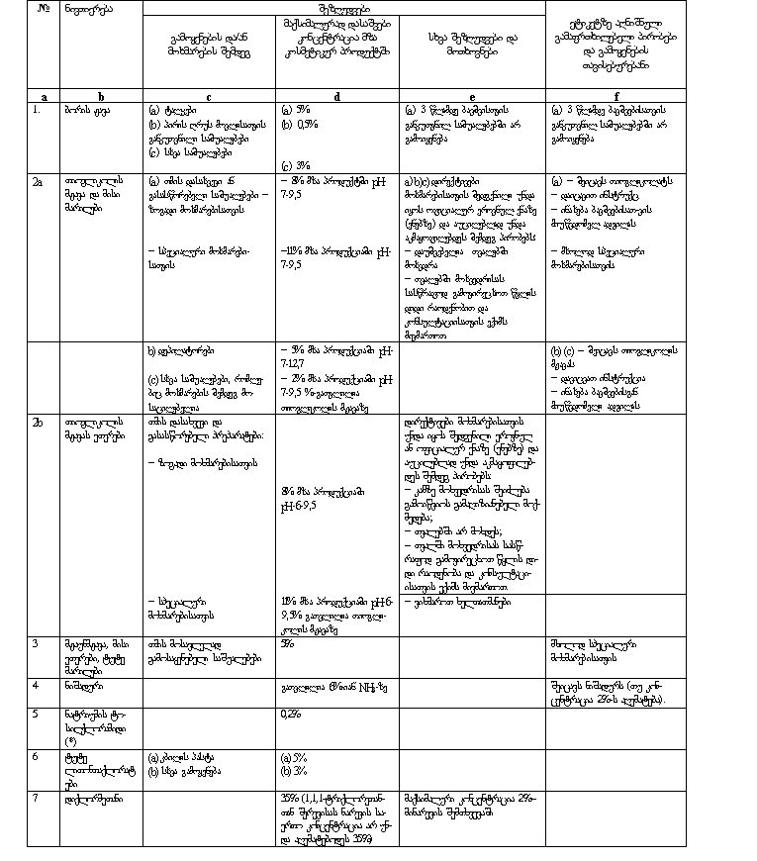

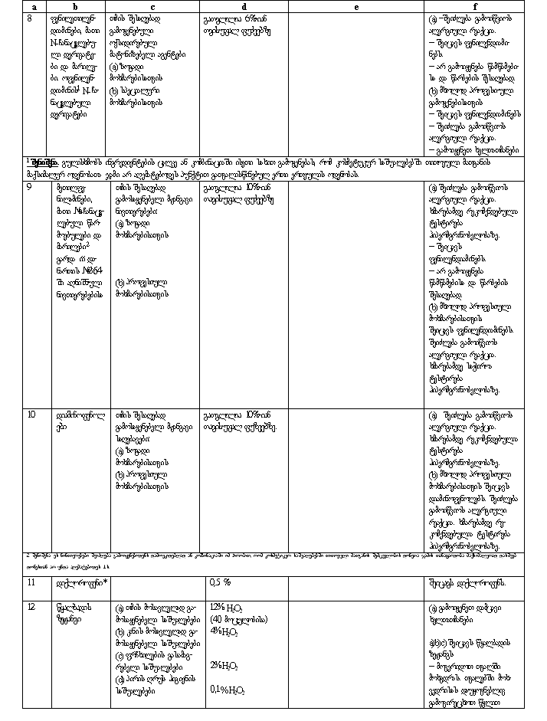
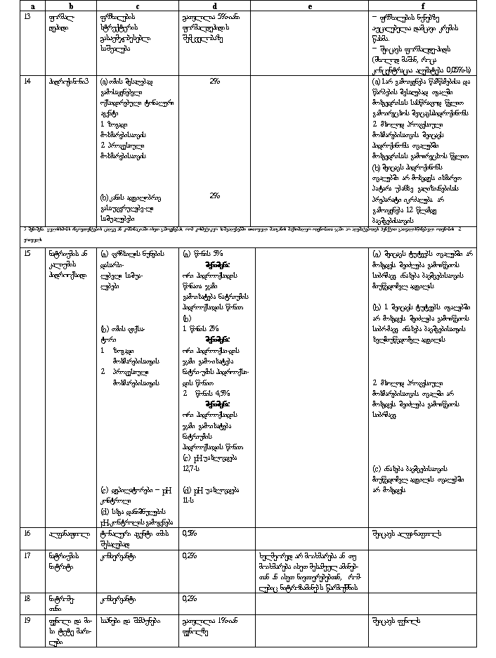
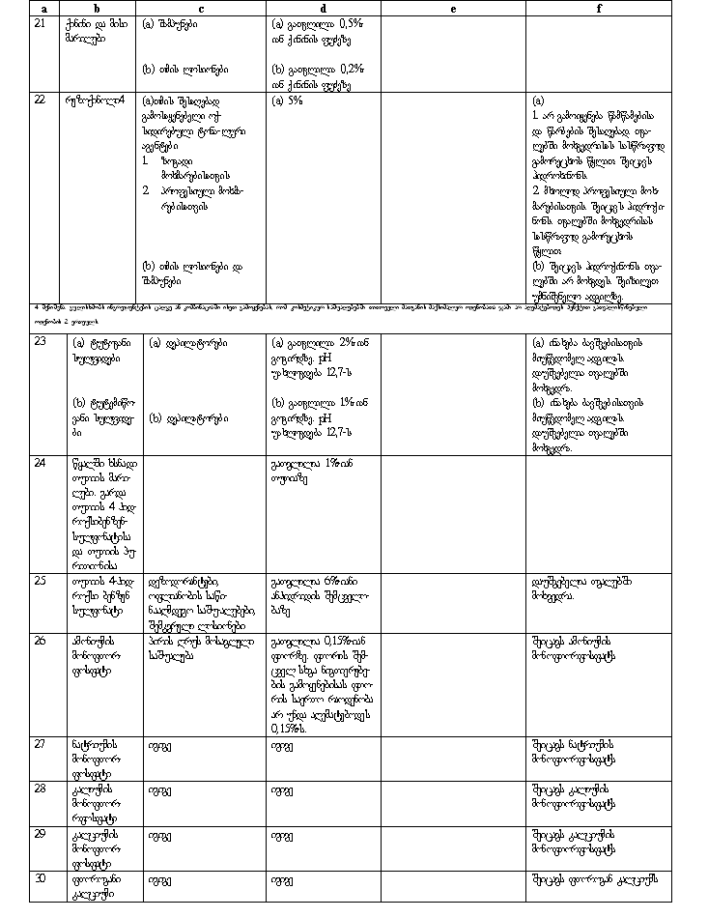
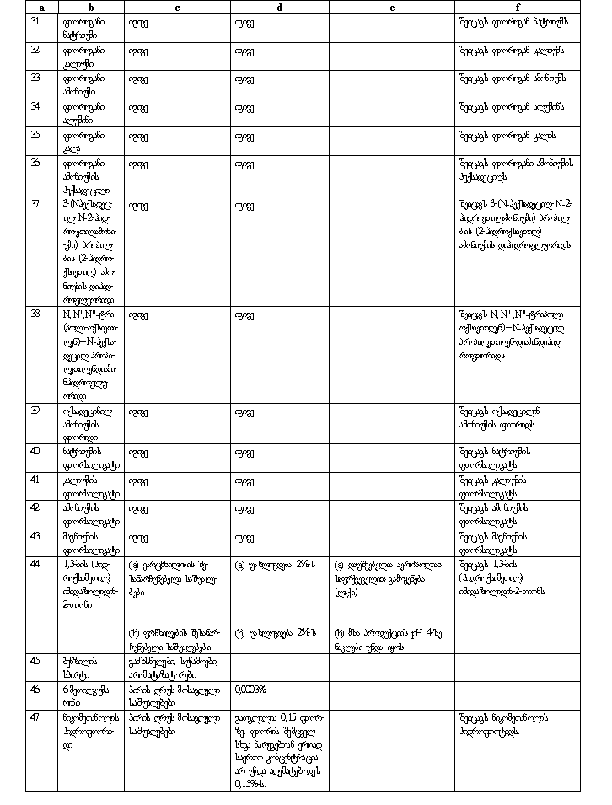
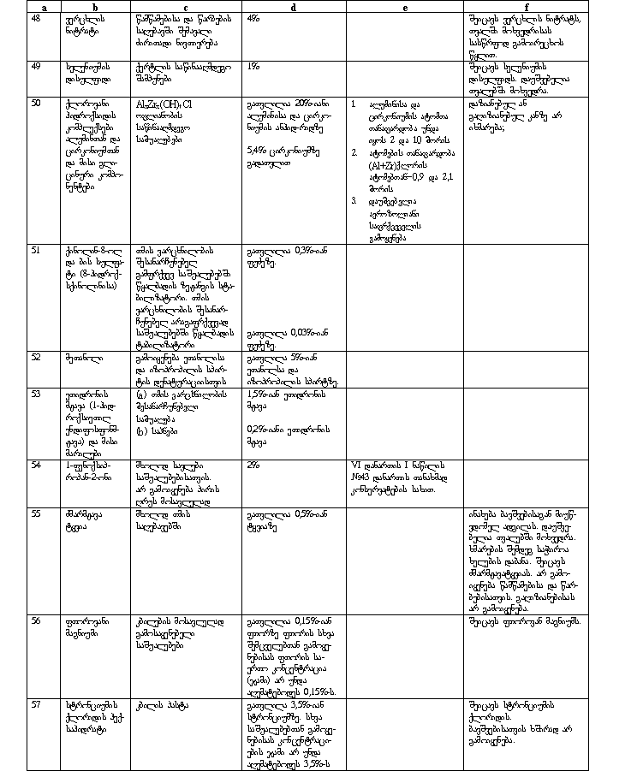
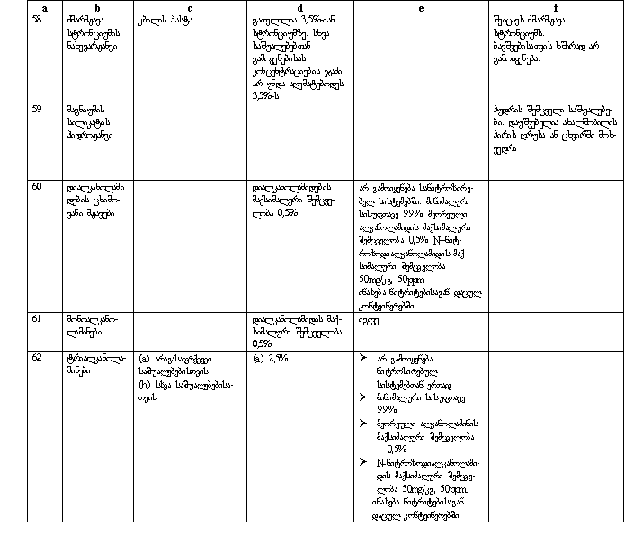

XXI. გამოსაყენებლად დროებით დაშვებულ ნივთიერებათა სია
დანართი 3. ნაწილი 2.

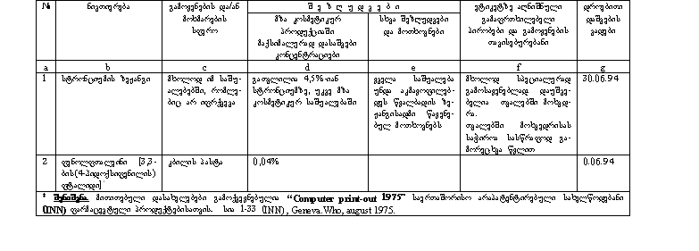
XXIV. კოსმეტიკურ პროდუქციაში გამოსაყენებლად ნებადართული საღებავი ნივთიერებების სია*

დანართი 4. ნაწილი 1

1. გამოყენების სფერო
ა) სვეტი. საღებავები, რომელებიც გამოიყენება ყველა ტიპის კოსმეტიკურ საშუალებებში;
ბ) სვეტი. საღებავები, რომელებიც გამოიყენება ყველა ტიპის კოსმეტიკურ საშუალებებში, გარდა თვალების მოსავლელი და თვალების მაკიაჟისათვის განკუთვნილი და მაკიაჟის მოსაშორებელი საშუალებებისა;
გ) სვეტი. საღებავები, რომლებიც გამოიყენება მხოლოდ იმ კოსმეტიკურ საშუალებებში და, რომელნიც არ უკავშირდება ლორწოვან გარსს;
დ) სვეტი. საღებავები, რომლებიც გამოიყენება მხოლოდ კანზე ხანმოკლე ზემოქმედებისათვის განკუთვნილ კოსმეტიკურ პრეპარატებში.
* საღებავები და მარილები, რომლებიც კოსმეტიკურ საშუალებებს აძლევს გარკვეულ შეფერილობას აგრეთვე, დანართი 2-ითაა დაშვებული და დანართი 5-ის ინსტრუქციით არაა გამორიცხული, ითვლება გამოსაყენებლად ნებადართულად.

ფერის ინდექსის № ან წარმოე-  ბული | ფერი | გამოყენების სფერო |  |  |  | სხვა შეზღუდვები და მოთხოვნები
 |  | 1 | 2 | 3 | 4
10006  10020  1003162  11680  11710  11725  11920  12010  120852  12120  12150  12370  12420  12480  12490  12700  13015  14270  14700  14720  14815  155102  15525  15580  15620  156302  15800  158502  158652  15880  15980  159852  16035  16185  16230  162552  16290  172002  18050  18130  18690  18736  18820  18965  191402  20040  20170  20470  21100  21108  21230  24790  26100  272902  27755  28440  40215  40800  40820  40825  40850  42045  420512  42053  42080  42090  42100  42170  42510  42520  42735  44045  44090  45100  45190  45220  45350  453702  453802  45396  45405  45410(2)  45425  45430(2)  47000  47005  50325  50420  51319  58000  59040  60724  60725  60730  61565  61570  61585  62045  69800  69825 | მწვანე  მწვანე  ყვითელი  ყვითელი  ყვითელი  ნარინჯისფერი  ნარინჯისფერი  წითელი  წითელი  წითელი  წითელი  წითელი  წითელი  ყავისქერი  წითელი  ყვითელი  ყვითელი  ნარინჯისფერი  წითელი  წითელი  წითელი  ნარინჯისფერი  წითელი  წითელი  წითელი  წითელი  წითელი  წითელი  წითელი  წითელი  ნარინჯისფერი  ყვითელი  წითელი  წითელი  ნარინჯისფერი  წითელი  წითელი  წითელი  წითელი  წითელი  ყვითელი  წითელი  ყვითელი  ყვითელი  ყვითელი  ყვითელი  ნარინჯისფერი  შავი  ყვითელი  ყვითელი  ყვითელი  წითელი  წითელი  წითელი  შავი  შავი  ნარინჯისფერი  ნარინჯისფერი  ნარინჯისფერი  ნარინჯისფერი  ნარინჯისფერი  ცისფერი  ცისფერი  მწვანე  ცისფერი  ცისფერი  მწვანე  მწვანე  იისფერი  იისქერი  ცისქერი  ცისქერი  მწვანე  წითელი  იისქერი  წითელი  yვითელი  ნარინჯისქერი  წითელი  ნარინჯისქერი  წითელი  წითელი  წითელი  წითელი  ყვითელი  ყვითელი  იისქერი  შავი  იისფერი  წითელი  მწვანე  იისფერი  იისფერი  იისფერი  მწვანე  მწვანე  ცისფერი  ცისფერი  ცისფერი  ცისფერი | X  X  X  X  X  X  X  X  X  X  X  X  X  X  X  X  X  X  X  XX  X  X  X  X  X  X  X  X  X  X  X  X  X  X  X  X  X  X  X  X  X  X  X  X  X  X  X | X  X  X | X  X  X  X  X  X  X  X  X  X  X  X  X  X  X  X  X  X  X | X  X  X  X  X  X  X  X  X  X  X  X  X  X  X  X  X  X  X  X  X  X  X  X  X  X  X  X  X  X | 3% მაქსიმალური კონცენტრაცია მზა პროდუქტში  E 105  E 103  E 122  E 125  3% მაქსიმალური კონცენტრაცია მზა პროდუქტში  E111  E110  E123  E124  E126  E102  მკვებავ ნივთიერებაში მაქსიმუმ 3,3’-დიმეთილბენზიდინის კონცენტრაცია  5პპმ  მყებავ ნივთიერებაში მაქსიმუმ 3,3’-დიმეთილბენზიდინის კონცენტრაცია  5პპმ  იგივე  სისუქთავის კრიტერიუმი:  ანილინი=ო,2%  4,1მინოაზობენზოლი=0,1%  2ნაქტოლი=0,2%  1(ქენილაზო)-2ნაქტოლი=3%  1-[2(ქენილაზო)ქენილაზო]-2-ნაქტალენოლი=2%  E152  E151  E160ე  E160ჰ  E161გ  E131  5პპმ მზა პროდუქტში მაღსიმალური კონცენტრაცია  E142  6%-იანი მაქსიმალური კონცენტრაცია მზა პროდუღციაში:  არანაკლებ 1%-ისა 2- ბენზოინის მჟავის (6-ჰიდროღსი-3-ოღსო-3H-ღსანტენ-9-ილი) ბენზოინის მჟავას და 2%-2-(ბრომ-6-ჰიდროქსი-3-  ოქსო-3H ქსანტენ-9-ილი)  ი გ ი ვ ე  ტუჩის საცხში გამოყენებისას მკებავი ნივთიერება ნებადართულია მხოლოდ 1% მაღსიმალური კონცენტრაციის მღონე თავისუფალი მჟავის სახით  არა უმეტეს 1%-ისა 2-(6-ჰიდროღსი-3-ოქსო-3H-  ქსანტენ-9-ილი) ბენზოინის მჟავა და 3%-2-(იოდო-6-ჰიდროქსი-3-  ოქსო-3H-ქსანტენ-9-ილი) ბენზოინის მჟავასი  იგივე  იგივე  E 127, ი გ ი ვ ე  E 104  E 130

71105  73000  73015  73360  73385  73900  73915  74100  74160  74180  74260  75100  75120  75125  75130  75135  75170  75300  75470  75810  77000  77002  77004  77007  77015  77120  77163  77220  77231  77266 | ნარინჯისფერი  ცისფერი  ცისფერი  წითელი იისფერი  იისფერი  წითელი  ცისფერი  ცისფერი  ცისფერი  მწვანე  ყვითელი  ნარინჯისფერი  ყვითელი  ნარინჯისფერი  ყვითელი  თეთრი  ყვითელი  წითელი  მწვანე  თეთრი  თეთრი  თეთრი  ცისფერი  წითელი  თეთრი  თეთრი  თეთრი  თეთრი  შავი | X  X  X  X  X  X  X  X  X  X  X  X  X  X  X  X  X  X  X  X  X  X  X  X | X | X | X  X  X  X | 132  132  160 ბ  160 დ  160 დ  160 დ  100  120  140  173  170
77267  77268 : 1  77288  77289  77346  77400  77480  77489  77491  77492  77499  77510  77713  77742  77745  77820  77891  77947  ლაქტოფლავინი  კარამელი  კაპსანქინი,  კაპსორუბინი  Beetroot –წითელი  Anthocya-nins | შავი  შავი  მწვანე  მწვანე  მწვანე  ყავისფერი  ყავისფერი  ნარინჯისფერი  წითელი  ყვითელი  შავი  ცისფერი  თეთრი  იისფერი  წითელი  თეთრი  თეთრი  თეთრი  ყვითელი  ყავისფერი  ნარინჯისფერი  წითელი  წითელი | X  X  X  X  X  X  X  X  X  X  X  X  X  X  X  X  X  X  X  X  X  X |  |  |  | 153  ქრომის იონებისგან თავისუფალი  ქრომის იონებისგან თავისუფალი  175  172  172  172  172  ციანიდის იონებისაგან თავისუფალი  174  171  101  150  160 ც  162  163
ალუმინი,  თუთია, მაგნეზია და Calcius staeretes Bromothy-mol- ცისფერი  პრომოკრეზოლი-მწვანე  წითელი მჟავა 195 | თეთრი  ცისფერი  მწვანე  წითელი | X |  | X | X  X

XXV. კოსმეტიკურ პროდუქციაში გამოსაყენებლად დროებით დაშვებული საღებავები
დანართი 4. ნაწილი 2

1. გამოყენების სფერო
ა) სვეტი. საღებავები, რომელებიც ყველა ტიპის კოსმეტიკურ საშუალებებში გამოიყენება.
ბ) სვეტი. საღებავები, რომელებიც გამოიყენება ყველა ტიპის კოსმეტიკურ საშუალებებში. გარდა თვალების მოსავლელი და თვალების მაკიაჟისათვის განკუთვნილი საშუალებებისა და მაკიაჟის მოსაშორებელი საშუალებებისა.
გ) სვეტი. საღებავები, რომლებიც გამოიყენება მხოლოდ იმ კოსმეტიკურ საშუალებებში და, რომელნიც არ უკავშირდება ლორწოვან გარსს.
დ) სვეტი. საღებავები, რომლებიც გამოიყენება მხოლოდ კანის კოსმეტიკურ საშუალებებში.

ფერის ინდექსის N და წარმოე-ბული | ფერი | გამოყენების სფერო |  |  |  | სხვა შეზღუდვები და მოთხოვნები | დროებითი დაშვების ვადები
 |  | 1 | 2 | 3 | 4

შენიშვნა: საღებავები ამჯერად ცხრილში არ შედის

2. მოცემული ინსტრუქციის განხილვისას გამორიცხული ნივთიერებები

დანართი 5
ა)სტრონციუმი და მისი შენაერთები. გარდა: სტრონციუმის ლაქტატისა, ნიტრატისა, პოლიკარბონატისა, რომელიც მოცემულია II დანართში; ქრომიდისა, აცეტატისა – III დანართის I ნაწილში განსაზღვრული პირობებით; პიროქსიდატისა – III დანართის II ნაწილში აღწერილი პირობებით და აგრეთვე სტრონციუმის ლაქების, პიგმენტებისა და მარილებისა, რომლებიც მოცემულია IV დანართის I ნაწილში.

XXVI. კოსმეტიკურ პროდუქციაში გამოსაყენებელად ნებადართული კონსერვანტები

დანართი 6

1. კონსერვანტები – ის ნივთიერებებია, რომელთაც ამატებენ კოსმეტიკურ საშუალებებს – ძირითადად მიკროორგანიზმების ზრდის დათრგუნვის მიზნით.
2. (+) –ით აღნიშნული ნივთიერებები შეიძლება დაემატოს კოსმეტუკურ საშუალებებს დანართში მოცემული კონცენტრაციებისაგან განსხვავებული ოდენობებით, იმ შემთხვევაში, თუ ეს საშუალებები სპეციფიურ მიზნებს ემსახურება; ასე მაგალითად: დეოდორანტები, საპონი, ქერტლის საწინააღმდეგო საშუალებები და შამპუნები.
3. სხვა ნივთიერებები, რომლებიც შედის კოსმეტიკურ საშუალებებში, ასევე შეიძლება გამოირჩეოდეს ანტიმიკრობული მოქმედებით, რაც თავის მხრივ უზრუნველყოფს პროდუქტის შენახვას. მაგ: ჩვეულებრივი ზეთები და სპირტები. მოცემულ დანართში ასეთი ნივთიერებები არაა შეტანილი.
4. ამ სიაში ტერმინი ”მარილები“ გულისხმობს კათიონების მარილებს, ნატრიუმის, კალიუმის, კალციუმის, მაგნიუმის, ამონიუმისა და ეთენოლამინებს; ანიონების მარილები ქლორიდებს, ბრომიდებს, სულფატებს, აცეტატს. ტერმინი ”რთული ეთერები“ აღნიშნავს მეთილის, პროპილის, იზოპროპილის, ბუთილის, იზობუთილისა და ფენოლის რთულ ეთერებს.
5. ყველა მზა პროდუქცია, რომელიც შეიცავს ფორმალდეჰიდს ან ნივთიერებას, რომელიც გამოყოფს ფორმალდეჰიდს – მოცემულ სიაში აღნიშნული უნდა იყოს გამაფრთხილებელი წარწერით: „შეიცავს ფორმალდეჰიდს“, თუ კი ამ ნივთიერების კონცენტრაცია 0,05%-ს აღემატება.

XXVII. გამოსაყენებლად ნებადართული კონსერვანტების სია

დანართი 6. ნაწილი 1.

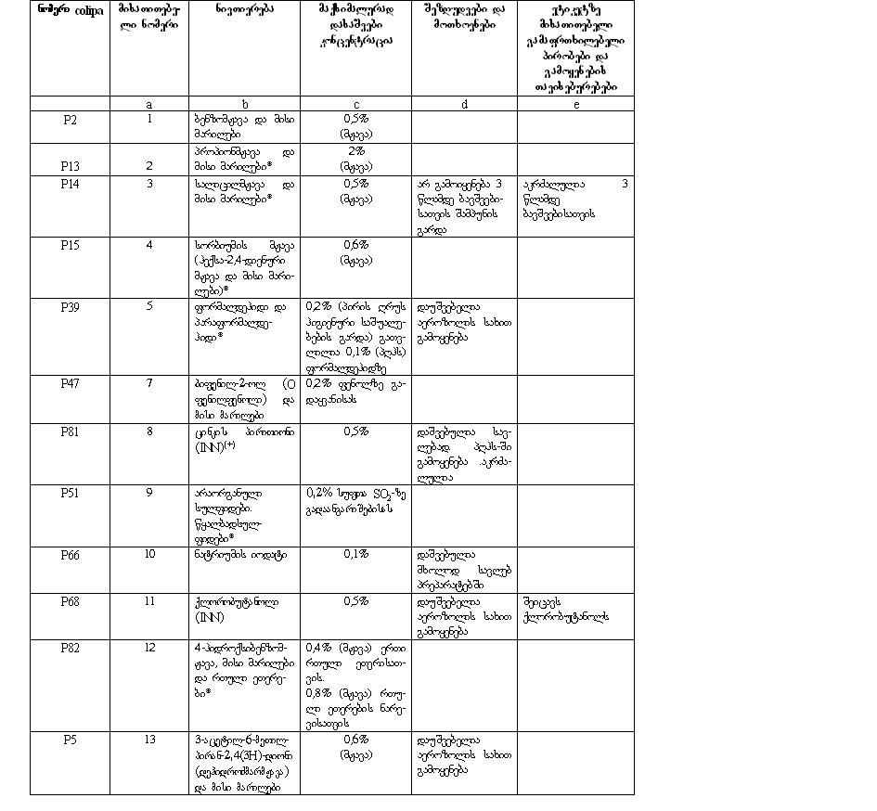

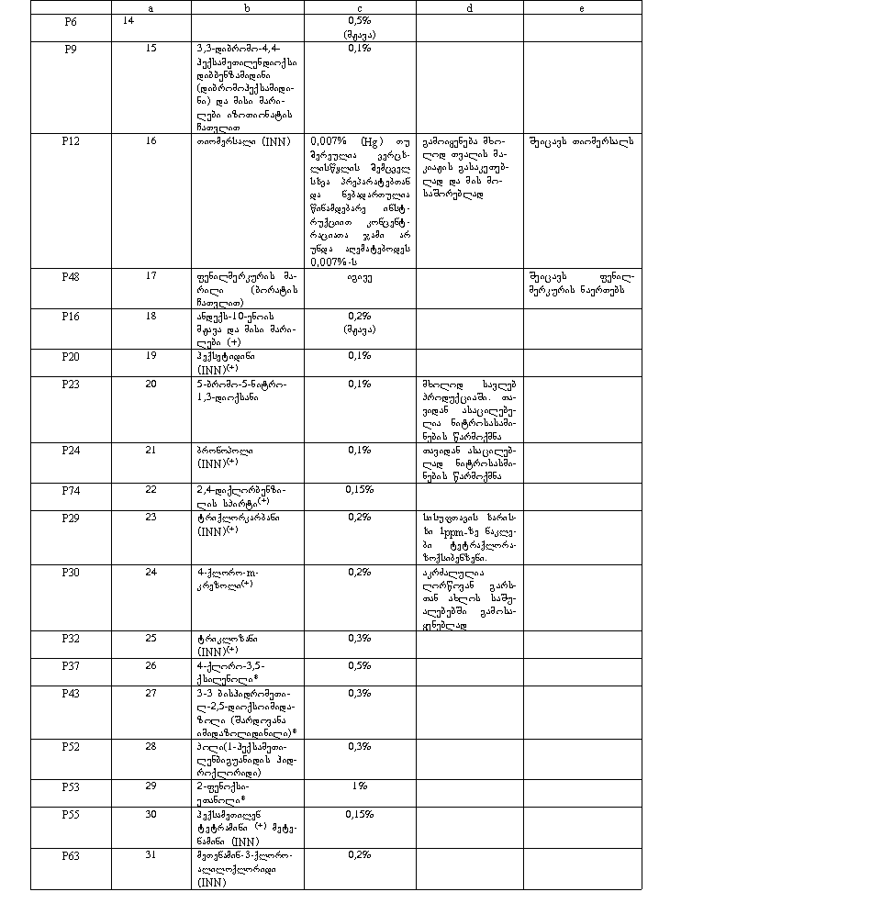

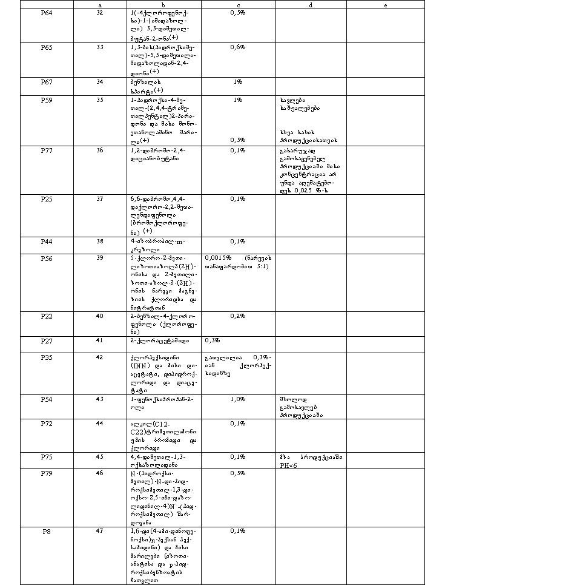

XXVIII. კოსმეტიკურ საშუალებებში გამოსაყენებლად ნებადართული ულტრაიისფერი ფილტრების სია

დანართი 7

1. მოცემულ ინსტრუქციაში ულტრაიისფერი ფილტრები ეწოდება ნივთიერებებს, რომელთაც შეიცავს ზოგიერთი კოსმეტიკური საშუალება ულტრაიისფერი სხივების საფილტრაციოდ მათი მავნე ზემოქმედებისაგან კანის დასაცავად.
2. ულტრაიისფერ ფილტრებს ამატებენ სხვადასხვა კოსმეტიკურ საშუალებებს მოცემულ დანართში მითითებული ოდენობითა და აღწერილი პირობების შესაბამისად.
3. სხვა ულტრაიისფერი ფილტრები, რომლებიც გამოიყენება თვით პარფიუმერიული ნაწარმის დასაცავად, აღნიშნულ დანართში არ მოიხსენება.

ნაწილი 1

XXX. ნებადართული ულტრაიისფერი ფილტრების სია

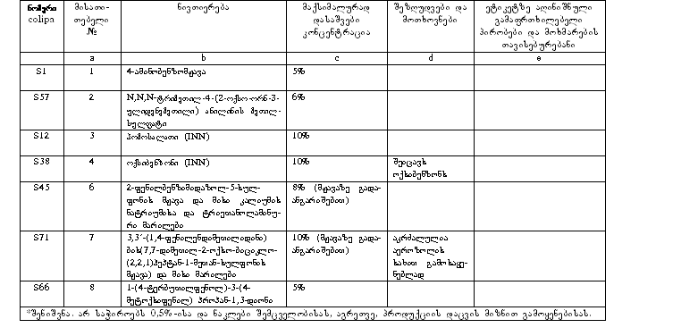

XXXI. კოსმეტიკურ ნაწარმში დროებით სარგებლობაში დაშვებული ულტრაიისფერი ფილტრების სია

დანართი 7, ნაწილი 2

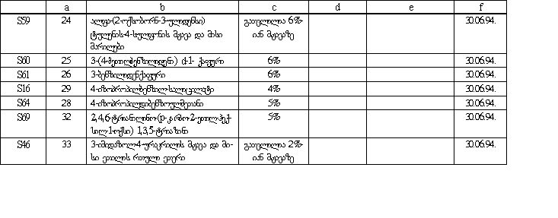
ჰიგიენური მოთხოვნები პარფიუმერიულ-კოსმეტიკური პროდუქციის წარმოებისა და უსაფრთხოებისადმი

ჰიგიენური მოთხოვნები პარფიუმერულ–კოსმეტიკური პროდუქციის წარმოებისა და უსაფრთხოებისადმი
Cosmetic and Parfumery Good Manufacturing Practice. Quality Assurance and Safety
სანიტარიული წესები და ნორმები
სანწდან 1.2. 000 – 00

I. გამოყენების სფერო
სანიტარიული წესები და ნორმები „ჰიგიენური მოთხოვნები პარფიუმერიულ–კოსმეტიკური პროდუქციის წარმოებისა და უსაფრთხოებისადმი“ ადგენს პარფიუმერიულ–კოსმეტიკური პროდუქციის წარმოების, შენახვისა და ტრანსპორტირების მოთხოვნებს, აგრეთვე მისი ხარისხის და უსაფრთხოების კონტროლს.
წინამდებარე სანიტარული წესები მოიცავს საერთო მოთხოვნებს ყველა სახის პარფიუმერიულ–კოსმეტიკურ (შემდეგში შემოკლებით – პკ) პროდუქციაზე (დანართი 1,2,3), პკ პროდუქციის ცალკეულ სახეობათა ორგანოლეპტიკურ და ფიზიკურ–ქიმიურ პარამეტრებს (დანართი 4) და იმ ნივთიერებათა ნუსხას, რომლებიც არ უნდა შედიოდეს პკ საშუალებათა შემადგენლობაში (დანართი 5).

II. ტერმინები და განსაზღვრებები
1. წუნი – პროდუქცია, რომელიც არ შესაბამება ნორმატიულ-ტექნიკური დოკუმენტაციის მოთხოვნებს.
2. შემოტანილი პროდუქციის კონტროლი – პარფიუმერიულ-კოსმეტიკური პროდუქციის დასამზადებელად საწარმოში შემოსული მომწოდებლის პროდუქციის კონტროლი.
3. შერჩევითი კონტროლი – კონტროლი, რომლის დროსაც გადაწყვეტილება საკონტროლო პარტიაზე მიიღება ერთი ან რამდენიმე შერჩეული ნიმუშის კონტროლის შედეგების მიხედვით.
4. პროდუქციის ხარისხი – პროდუქციის იმ თვისებათა ერთობლიობა, რომლებიც განსაზღვრავენ მის უნარს დააკმაყოფილოს დანიშნულების შესაბამისი მოთხოვნები.
5. პროდუქციის ხარისხის კონტროლი – დამტკიცებული მეთოდით პროდუქციის ხარისხის მაჩვენებელთა შესაბამისობის შემოწმება დადგენილ მოთხოვნების გათვალისწინებით.
6. მარკირება – ტერმინს აქვს ორი განსხვავებული მნიშვნელობა: ა – ნიშნავს კონტეინერზე ნაბეჭდ მასალას (ეტიკეტი, ჩანართი – ფურცელი და სხვა ნაბეჭდი მასალა), ბ – ნიშნავს კონტეინერზე ეტიკეტის მიმაგრების პროცესს.
7. ნორმატიული დოკუმენტაცია – (ნ.დ.) დადგენილი წესით შემუშავებულ და დამტკიცებულ დოკუმენტთა კომპლექტი, რომელიც ადგენს მოთხოვნებს პკ პროდუქციის წარმოებაზე, კონტროლზე, შენახვაზე, ტრანსპორტირებასა და მოხმარებაზე. როგორც წესი, ნდ კომპლეკტში შედის ყველა სახის პკ პროდუქციის წარმოების რეგლამენტი, ტექნიკური მოთხოვნა, მიკრობიოლოგიური, ტოქსიკოლოგიური და კლინიკური ლაბორატორიების დასკვნის საფუძველზე სახელმწიფო სანიტარიული ზედამხედველობის სამსახურის მიერ დამტკიცებული რეცეპტურა, ანოტაცია პკ პროდუქციის გამოყენებაზე.
8. პარფიუმერიულ–კოსმეტიკური პროდუქცია – საშუალებები (ნივთიერება ან პრეპარატი), რომლებიც გამოიყენება ადამიანის სისუფთავის, სასიამოვნო და მომხიბვლელი გარეგნობის მისაღებად.
9. ოპერაციული კონტროლი – პროდუქციის ან პროცესის კონტროლი ტექნოლოგიური ოპერაციების მიმდინარეობის ან მისი დამთავრებისას.
10. პროდუქციის პარამეტრი – პროდუქციის თვისებათა რაოდენბრივი მახასიათებელი ნიშნები.
11. ხარისხის მაჩვენებელი – მომხმარებლის პირობებზე დაყრდნობით პროდუქციის ხარისხის განმსაზღვრელ თვისებათა რაოდენობრივი მახასიათებელი.
12. საწარმოო კონტროლი – წარმოების პროცესის სხვადასხვა სტადიაზე განხორციელებული კონტროლი.
13. წარმოება – ყველა ოპერაცია, რომელიც ემსახურება პროდუქციის შექმნის პროცესს, ნედლეულისა და სხვა საწყისი მასალების მიღების, პროდუქციის დამზადების, დაფასოების, ეტიკეტირებისა და შეფუთვის ჩათვლით.
14. პარტია – ერთ ცვლაში მიღებული და ხარისხის ერთი საბუთით გაფორმებული ნედლეულის ან ერთი დასახელების მზა პროდუქციის რაოდენობა.
15. პროდუქციის ვარგისობა (სტაბილურობა) – პროდუქციის ხარისხის ძირითადი მაჩვენებლების შენარჩუნების საშუალო ხანგრძლივობა.
16. სპეციფიკაცია – მოთხოვნების დეტალური აღწერა, რომლებსაც უნდა შეესაბამებოდეს გამოყენებული მასალა, ნედლეული და მზა პროდუქცია. სპეციფიკაცია წარმოადგენს ხარისხის შეფასების საფუძველს.
17. ტექნოლოგიური პროცესის სტაბილურობა – ტექნოლოგიური პროცესის თვისება, რომელიც განაპირობებს მისი მაკონტროლებელი პარამეტრების განაწილების მუდმივობას.
18. ნედლეული – პროდუქციის დასამზადებლად გამოყენებული ყველა ინგრედიენტი, იმის დამოუკიდებლად, განიცდიან ცვლილებებს თუ არა ისინი წარმოების პროცესში.
19. შეფუთვა – საბოლოო პროდუქციის მისაღებად მზა პროდუქციაზე ჩატარებული ყველა ოპერაცია, მარკირების ჩათვლით.
20. შესაფუთი მასალა – ტარის ჩათვლით ყველა შესაფუთი მასალა, გარდა ტრანსპორტირებისათვის გათვალისწინებული.
21. ეტიკეტი – პკ პროდუქციის შეფუთვაზე უშალოდ მიმაგრებული ნაბეჭდი ტექსტი.

III. ზოგადი მოთხოვნები პარფიუმერიულ – კოსმეტიკური პროდუქციის საწარმოებისადმი
1. წინამდებარე სანიტარული წესები ვრცელდება პარფიუმერიულ – კოსმეტიკური პროდუქციის მწარმოებელ საწარმოებზე (პკ პროდუქცია) მათი საკუთრების ფორმისა და უწყებრივი დაქვემდებარების მიუხედავად.
2. პკ პროდუქციის მწარმოებელ ახალ საწარმოთა დაპროექტება და უკვე არსებულის რეკონსტრუქცია უნდა ხდებოდეს წინამდებარე სანიტარული წესების შესაბამისად.
3. მშენაბარე, რეკონსტრუირებული და კაპიტალურად შეკეთებული პკ პროდუქციის საწარმოთა ექსპლუატაციაში შესვლა უნდა ხდებოდეს სახელმწიფო სანიტარიული ზედამხედველობის სამსახურთან შეთანხმებით.
4. წარმოება პასუხისმგებელია გამოშვებული პკ პროდუქციის ხარისხზე და იძლევა გარანტიას მათ შესაბამისობაზე წინამდებარე სანიტარიულ მოთხოვნებთან (დანართი 1,2,3,4) და მოქმედ ნორმატიულ დოკუმენტებთან.
5. პკ პროდუქციის ხარისხს უზრუნველყოფს იმ ღონისძიებათა კომპლექსი, რომელიც ითვალისწინებს:
ა)მზა პროდუქციის მიღების პროცესებს და ამ პროცესებში ყველა ცვლილების მკვეთრ რეგლამენტაციას;
ბ)წარმოების უზრუნველყოფას კვალიფიციური პერსონალით, შენობებითა და აღჭურვილობით, დამხმარე, შესაფუთი, დასაკომპლექტებელი და სამარკო მასალებით, ასევე - დადგენილი წესით დამტკიცებული ტექნოლოგიური რეგლამენტითა და ინსტრუქციებით, მოქმედი სანიტარიული წესებისა და ნორმების შესაბამისად.
6. პკ პროდუქციის ხარისხი და უსაფრთხოება დასტურდება სახელმწიფო სანიტარიული ზედამხედველობის სამსახურისა და სახელმწიფო სტანდარტის შესაბამისი ორგანოებისა და დაწესებულებების მიერ გაცემული დოკუმენტებით.
7. სათავსოთა ჰაერში მექანიკური მინარევებისა და მიკრობთა მოთესვიანობის კონტროლი ხორციელდება მეთოდური მითითებები №63-3-76-83 და 64-3-77-83 თანახმად (მე-4 კლასი 3500000-მდე 0,5მკმ ზომის ნაწილაკი 1მ3-ში, 200 ცოცხალ მიკროორგანიზმამდე 1მ3-ში).

IV. მოთხოვნები ტერიტორიისადმი
1. პკ პროდუქციის მწარმოებელ საწარმოთა მშენებლობისათვის მიწის ნაკვეთის, წყალმომარაგების წყაროს, კანალიზაციის სისტემის არჩევა და წყლების ჩაშვება უნდა წარმოებდეს სახელმწიფო სანიტარული ზედამხედველობის სამსახურთან შეთანხმებით.
2. საწარმოს ტერიტორია უნდა იყოს სუფთა, ამასთან დაცულ უნდა იქნეს მტვრისა და ნაგვის წარმოქმნის, დაგროვებისა და გავრცელების თავიდან ასაცილებელი პირობები.
3. მისადგომი გზები, ტერიტორიები და ჩასატვირთი მოედნები უნდა იქნეს მოკირწყლული ან მოასფალტებული; ტერიტორიის მოუკირწყლავი უბნები კი - გამწვანებული.
4. წარმოების ტერიტორიაზე აუცილებელია შესაბამისი დახრილობის მქონე კანალიზაციის გათვალისწინება.

V. მოთხოვნები წყალმომარაგებისა და კანალიზაციისადმი
პკ პროდუქციის მწარმოებელი საწარმოთა წყალმომარაგება და კანალიზაცია უნდა აკმაყოფილებდეს სწდან 2.045.01–85 ”საწარმოების შიგა წყალგაყვანილობა და კანალიზაცია“ მოთხოვნებს.
საყოფაცხოვრებო, სამეურნეო, სასმელი დანიშნულების და აგრეთვე ტექნოლოგიური პროცესებისას გამოყენებული წყალი, რომელიც უნდა შეესაბამებოდეს სასმელი წყლის ხარისხს, უნდა აკმაყოფილებდეს სანწდან ”სასმელი წყალი. ჰიგიენური მოთხოვნები სასმელი წყალმომარაგების ცენტრალიზებული სისტემების წყლის ხარისხისადმი. ხარისხის კონტროლი“ მოთხოვნებს. ტექნიკური და სასმელი წყლის მილსადენები უნდა იყოს ერთმანეთისგან გამოყოფილი, განსხვავებული ფერით შეღებილი და არ უნდა უერთდებოდნენ ერთმანეთს.
ჩამდინარე წყლის ჩაშვება წარმოებს „ზედაპირული წყლების ჩამდინარე წყლით დაბინძურებისაგან დაცვის წესები“-ს შესაბამისად.

VI. მოთხოვნები ვენტილაციის, გათბობისა და განათებისადმი
1. პკ პროდუქციის მწარმოებელი საწარმოს გათბობის, ვენტილაციისა და ჰაერის კონდიცირების მოწყობის სისტემა უნდა აკმაყოფილებდეს მეტეოროლოგიურ პირობათა მაჩვენებლებს. საწარმოს სასაწყობო და სანიტარიულ – საყოფაცხოვრებო შენობებში ჰაერის სისუფთავე, გათბობის, ვენტილაციისა და კონდიცირების სისტემის მუშაობით გამოწვეული ხმაურისა და ვიბრაციის დონე უნდა პასუხობდეს მოქმედ ნორმატივთა მოთხოვნებს.
2. საწარმოო ადგილებზე მიკროკლიმატის მაჩვენებლები უნდა შესაბამებოდეს სანწდან-ს ”ჰიგიენური მოთხოვნები საწარმოო შენობის მიკროკლიმატისადმი“.
3. საწარმოს შენობის შიგნით განლაგებული სათადარიგო და შუალედური პროდუქტების სასაწყობო სათავსები, რომლებიც შენობაში გამოყოფენ მავნე (1 და 2 კლასის საშიშროების) ან მძაფრსუნიან ნივთიერებებს უნდა აღიჭურვონ სპეციალური გასანიავებელი საშუალებებით.
4. საწარმოსა და დამხმარე შენობებში ბუნებრივი და ხელოვნური განათების მოწყობა უნდა წარმოებდეს სწდან ”ბუნებრივი და ხელოვნური განათება“ მოთხოვნების შესაბამისად.
5. პკ პროდუქციის წარმოებისათვის შენობის მოცულობა და დაგეგმარება უნდა უზრუნველყოფდეს სანიტარიულ – ჰიგიენური რეჟიმის, უსაფრთხოების ტექნიკის ნორმებისა და წესების დაცვას, შეესაბამებოდეს მოქმედი სანიტარიული წესების და ნორმების მოთხოვნებსა და შრომის უსაფრთხოების სახელმწიფო სტანდარტებს.

VII. მოთხოვნები საწარმოო შენობებისადმი
1. თავისი ფართობითა და განლაგებით, შენობა ისე უნდა იყოს დაგეგმილი, რომ შესაძლებელი იყოს მისი ეფექტიური დალაგება დასუფთავება, მტვრისა და ნაგვის დაგროვების არიდება.
2. კედლები, იატაკი, ჭერი ადვილად უნდა ექვემდებარებოდეს რეცხვას ან სხვა სახის დასუფთავებას, მზადდებოდეს მავნე და მძაფრსუნიანი ნივთიერების არა ადსორბირებადი მასალისაგან.
3. იატაკს უნდა ჰქონდეს დახრილობა წყალსაწრეტისაკენ. თხევადი ნარჩენების მილების ჩათვლით ყველა მილი (წყალსადენისა, სხვა მილსადენები), ისე უნდა იყოს განლაგებული, რომ დასუფთავებისა და სადეზინფექციო დამუშავების დროს არ ქმნიდეს დაბრკოლებას.
4. ჰაერის გაუვნებლობისათვის საწარმოს შენობებს უნდა ჰქონდეს ულტრაიისფერი დამასხივებლები.
5. საწარმოს სანიტარულ – საყოფაცხოვრებო და სამოსამსახურეო შენობები იზოლირებული უნდა იყოს ადმინისტრაციული შენობებისგან. საწარმოს შენობებში საკვების მიღება აკრძალულია.
6. ნედლეულის, პროდუქტების, ნახევარფაბრიკატების, მზა პროდუქტისა და შესაფუთი მასალის შესანახ შენობაში მიკროკლიმატის პარამეტრები ტექნოლოგიურ რეგლამენტთა მოთხოვნებს უნდა შეესაბამებოდეს და არ ახდენდეს გავლენას პროდუქციის ხარისხზე.

VIII. მოთხოვნები საწარმოო პროცესებისა და მოწყობილობებისადმი
1. პკ პროდუქციის წარმოებისათვის მოწყობილობანი ისე უნდა იყოს კონსტრუირებული და განთავსებული, რომ:
ა)უზრუნველყოს ტექნოლოგიური პროცესის უწყვეტობა;
ბ)უზრუნველყოს ექსპლუატაციის პროცესში ასეპტიკურობისა და სტერილობის პირობები;
გ)უზრუნველყოს მოხერხებული საწარმოო ოპერაციის ჩატარება, რათა შეამციროს შეცდომათა რისკი;
2. ჭუჭყისა და მტვრის დაგროვების თავიდან ასაცილებლად უხრუნველყოფდეს ეფექტურ დასუფთავებას. მოწყობილობათა შემადგენელ ნაწილებს უნდა გააჩნდეთ მდგრადობა სხვადასხვა ქიმიური რეაქციის, კოროზიის, დაჟანგვის, მიმართ და არ უნდა შეიცავდნენ ისეთ ნივთიერებებს, რომლებიც შესაძლებელია გამოიყოს ან გამოირეცხოს პკ პროდუქციის შედგენილობიდან.
3. პროდუქციის გადასატანად და ჩამოსასხმელად გამოყენებული უნდა იყოს დრეკადი, გამძლე კედლების მქონე ელასტიკური შლანგები, რომლებიც ექვემდებარება ორთქლით მრავალჯერად სტერილიზაციას, არ შედის რეაქციაში პკ პროდუქციასთან და პროდუქციის შემადგენელ ინგრედიენტებთან. შლანგების გამძლეობა არ უნდა იცვლებოდეს ინაქტივატორების, სტაბილიზატორებისა და კონსერვანტების სახით გამოყენებული ქიმიური ნივთიერებების მცირე კონცენტრაციების ხანგრძლივი ზემოქმედებისას.
4. გასართი შემაერთებლების – მილტუჩები, მილყელები, ვენტილები, ონკანები, უნდა იყოს ჰერმეტული.
5. მავნე და მძაფრსუნიანი თხევადი ნივთიერებების დოზიფიკატორები უნდა აღიჭურვოს ისეთი მოწყობილობით, რომელიც ხელს შეუშლის მათ გადავსებას.
6. ფხვიერი ნივთიერებების ჩატვირთვა – გადმოტვირთვისას თავიდან უნდა იყოს აცილებული გარემოს დამტვერიანება.
7. თხევადი ნედლეულის ჩატვირთვა უნდა განხორციელდეს დახურული კომუნიკაციებით. მავნე და მძაფრსუნიანი თხევადი ნივთიერებების მიწოდება ღია ნაკადით დაუშვებელია.
8. იკრძალება შეკუმშულჰაერიანი სათავსოს დალაგება.
9. იკრძალება სათავსოსა და სამუშაო ზედაპირების გაწმენდისას ორგანული გამხსნელების გამოყენება. დასუფთავება ხორციელდება ზედაპირულად აქტიურ ნივთიერებათა წყალხსნარებით.
10. ავტომატიური, მექანიკური და ელექტრონული ხელსაწყოები (კომპიუტერების ჩათვლით) უნდა შეესაბამებოდეს არსებული სანიტარიული წესების და ნორმების მოთხოვნებს. დაკალიბრება და კონტროლი ხდებოდეს მათი ექსპლუატაციის შესაბამისი პროგრამის მიხედვით.
11. საზომი მოწყობილობა უნდა აკმაყოფილებდეს გაზომვის აუცილებელ დიაპაზონს. მოწყობილობის სიზუსტემ უნდა უზრუნველყოს შესაბამისი საწარმოო და საკონტროლო ოპერაციები. მათი დაკალიბრება აუცილებელია წარმოებდეს ზუსტი გრაფიკით.
12. მოწყობილობასთან უნდა არსებობდეს წერილობითი ფორმის ინსტრუქცია მისი ექსპლოატაციისა და დალაგების ღონისძიებების შესახებ.
13. ნორმატიულ–ტექნიკური დოკუმენტაციით გათვალისწინებული პროდუქციის ხარისხი მთლიანი მოცულობით უნდა მოწმდებოდეს საწარმოო პროცესის თითოულ ეტაპზე.
14. არსებული ნორმატიული დოკუმენტებით დადგენილი ხარისხიანი პკ პროდუქციის წარმოებისათვის, აუცილებელია ტექნოლოგიური პროცესის წარმართვა, რომელიც დადგენილი და დამტკიცებულია წარმოების რეგლამენტით.
15. წარმოების რეგლამენტით გათვალისწინებული ტექნოლოგიური პროცესის ყველა ოპერაცია უნდა სრულდებოდეს და მოწმდებოდეს საჭირო მოწყობილობებისა და ხელსაწყოების გამოყენებით თვით დაწესებულების პერსონალის მიერ.
16. ტექნოლოგიური პროცესის ნებისმიერი ოპერაციის დაწყების წინ აუცილებელია, შემოწმდეს ტექნოლოგიური მოწყობილობების საკონტროლო–გამზომი ხელსაწყოებისა და თვით სამუშაო ზონის მზადყოფნა, რომლებიც უნდა შეესაბამებოდნენ მათზე დადგენილ მოთხოვნებს. ასევე აუცილებელია გადამოწმდეს, შემოტანისას განხორციელდა თუ არა წარმოებაში გამოსაყენებელი ნედლეულის, მასალებისა და რეაქტივების კონტროლი და ნებადართულია თუ არა მათი გამოყენება წარმოებში.
17. წარმოების ტექნოლოგიური პროცესის ორგანიზებისას აუცილებელია ტექნოლოგიური მოწყობილობების უავარიო, შეთანხმებული მუშაობის უზრუნველყოფა, რომელიც თავის მხრივ, განაპირობებს ტექნოლოგიური პროცესის უწყვეტ მიმდინარეობასა და რეგლამენტირებული რეჟიმიდან გადახრების თავიდან აცილებას.
18. ტექნოლოგიური პროცესის მიმდინარეობისას რიგი ცვლილებების შეტანა დასაშვებია მხოლოდ იმ შემთხვევაში, თუ ისინი არ გააუარესებს საბოლოო პროდუქციის ხარისხს. ნებისმიერი ასეთი ცვლილება უნდა იყოს სათანადოდ დამუშავებული და შეთანხმებული დადგენილი განრიგით; ასევე გათვალისწინებული უნდა იყოს მისი გატარების შემთხვევაში უსაფრთხო შრომის პირობებისა და გარემოს დაცვის საკითხები.
19. ნორმატიულ-ტექნიკურ დოკუმენტაციაში განსაზღვრული უნდა იყოს ის პირობები, რომლებიც უზრუნველყოფს წუნდებული პროდუქციის გადამუშავებას ზარალის გარეშე, პროდუქციის საბოლოო ხარისხის შენარჩუნებით, სხვა შემთხვევაში წუნდებული პროდუქცია უნდა განადგურდეს.

IX. მოთხოვნები სასაწყობო სათავსოების, ნედლეულის, მზა პროდუქციის შეფუთვისა და მარკირებისადმი
1. ნებისმიერი სახეობის ნედლეულზე, მასალებსა თუ რეაქტივებზე პკ პროდუქციის დამამზადებელ საწარმოს უნდა გააჩნდეს დადგენილი წესით დამტკიცებული ნორმატიულ–ტექნიკური დოკუმენტაცია.
2. წარმოებაში ნედლეულის, მასალებისა და რეაქტივების ყოველი შემოსული პარტია უნდა დარეგისტრირდეს; შემოწმდეს მათი ეტიკეტები, შეფუთვის საიმედობა და შესაბამისობის სერტიფიკატის არსებობა.
3. ნედლეული, მასალები და რეაქტივები მათი შენახვის პირობების დაცვით უნდა თავსდებოდეს წარმოებისგან იზოლირებულ სპეციალურ სათავსში, რაც უზრუნველყოფს მათ ვარგისობას შენახვის მითითებულ რეგლამენტირებულ ვადამდე და დაიცავს მათ შერევა-დაბინძურებისაგან.
4. აუცილებელია ნედლეულის, მასალებისა და რეაქტივების დაწუნებული პარტიების ხელახალი მარკირება, რათა არ მოხდეს მათი წაროებაში გამოყენება.
5. პკ პროდუქციის (ფლაკონი, ქილა, ტუბი, ბალონი) შეფუთვა უნდა ხდებოდეს პარფიუმერიულ-კოსმეტიკური პროდუქციის შესაფუთად დაშვებული მასალებით, რომლებიც გავლენას არ ახდენს მის ხარისხობრივ მაჩვენებლებზე.
6. პკ პროდუქციის შეფუთვა უნდა უზრუნველყოფდეს პროდუქციის ხარისხის შენარჩუნებას შენახვის დადგენილ ვადამდე და ასევე გამოყენების მოხერხებულობას.
7. პკ პროდუქციის შეფუთვა-მარკირებისადმი არსებული მოთხოვნები განისაზღვრება გოსტ 27429-87 და 28303-89-ით.
8. სასაწყობო სათავსებს უნდა ჰქონდეს გამოშვებული პროდუქციის ნომენკლატურის შესაბამისი სიმძლავრე. მისი ზომები კონსტრუქცია და განლაგება უნდა იძლეოდეს პროდუქციის რაციონალური განთავსების, სათავსის დალაგების და სხვა აუცილებელი ტექნიკური ოპერაციების ჩატარების საშუალებას. ნედლეული და მზა პროდუქცია უნდა ინახებოდეს სტელაჟებზე.
9. ნედლეული, მზა პროდუქცია და წუნდებული მასალები უნდა ინახებოდეს ცალ–ცალკე სათავსში.
10. საწყობში უცხო პირთა შესვლა დასაშვებია მხოლოდ ადმინისტრაციის ნებართვით.
11. საწყობის დასუფთავება–დალაგება უნდა წარმოებდეს რეგულარულად.
12. საწყობში გათვალისწინებული უნდა იყოს ცალკე სათავსი ტოქსიკური და ადვილაალებადი ნივთიერებებისათვის.

X. პროდუქციის საკონტროლო ნიმუშის აღების წესები
1. ნიმუშების აღება წარმოებს სახელმწიფო გოსტ 29188.09-91-ის შესაბამისი შემთხვევითი არჩევის მეთოდით. მათი რაოდენობა საკმარისი უნდა იყოს არა მხოლოდ ნორმატიული დოკუმენტაციით გათვალისწინებული მთლიანი კონტროლის ჩასატარებლად, არამედ საგარანტიოდ შესანახად.
2. ნიმუშების აღება ფორმდება აქტით. მათი აღება, დანარჩენი პროდუქციიდან იზოლირება, შეფუთვა, დაპლომბვა (დალუქვა) ხდება ნიმუშის აღების ადგილზე.

XI. ტრანსპორტირებისა და შენახვის პირობები
1. პროდუქციის ტრანსპორტირება და შენახვა უნდა უზრუნველყოფდეს მისი საწყისი ხარისხის შენარჩუნებას; პროდუქცია დაცული უნდა იყოს გარემოს ტემპერატურის მერყეობისაგან, საფუთავის დაზიანებისაგან, გადმოღვრისა და სხვ. პროდუქციის ხარისხისათვის არასასურველი ზემოქმედებისაგან.
2. პროდუქციის ტრანსპორტირებისა და შენახვისადმი მოთხოვნები განსაზღვრულია გოსტ 27429–87 და 28303–89-ით.

XII. მოთხოვნები გარემოს დაცვისადმი
1. მოთხოვნები ატმოსფერული ჰაერის, ნიდაგისა და წყლის სანიტარიული დაცვისადმი უნდა შეესაბამებოდეს „სამკურნალო პრეპარატების დამამზადებელი საწარმოების სანიტარიულ წესებს“ სანწდან №4074-86.

XIII. სანიტარიულ-ჰიგიენური მოთხოვნები
1. პარფიუმერიულ-კოსმეტიკური პროდუქციის საწარმოებში დაკავებული პერსონალის სამედიცინო შემოწმება, პროფილაქტიკური გამოკვლევა და ჰიგიენური მომზადება ხორციელდება საქართველოს შრომის, ჯანმრთელობისა და სოციალური დაცვის სამინისტროს მიერ დადგენილი წესით.
2. პარფიუმერიულ-კოსმეტიკურ საწარმოებში ჩასატარებელ სანიტარიულ-ჰიგიენურ ღონისძიებათა კომპლექსი, უნდა გამორიცხავდეს პროდუქციის დაბინძურების შესაძლებლობას და ითვალისწინებდეს პერსონალის, სათავსოებისა და მოწყოლობებსადმი წაყენებულ სანიტარიულ-ჰიგიენურ მოთხოვნებს.
3. პერსონალის პირადი ჰიგიენა:
ა)მთელი პერსონალი სამსახურის დაწყებამდე და მუშაობის პერიოდში უნდა ექვემდებარებოდეს რეგულარულ სამედიცინო შემოწმებას.
ბ)მთელი პერსონალი გათვითცნობიერებული უნდა იყოს პირადი ჰიგიენის საკითხებში.
გ)პროდუქციის დაბინძურების თავიდან აცილების საგარანტიოდ, პერსონალი უნდა ატარებდეს სპეციალურ ტანსაცმელსა და თავსაბურავს.
4. წარმოების, დამუშავების, შეფუთვისა და შენახვის პროცესებით დაკავებული პერსონალი, მკაცრად უნდა იცავდეს იმ ნორმატიული დოკუმენტებისა და ინსტრუქციების მოთხოვნებს, რომლებიც განსაზღვრავს მისი ჯანმთელობის შენარჩუნებასა და უსაფრთხოებას.
5. პირადი ჰიგიენის ღონისძიებანი დაცული უნდა იყოს საწარმოო ზონაში შემსვლელ როგორც მუდმივი და დროებითი მომუშავის, ასევე გარეშე (სტუმრები, ინსპექცია და სხვ.) პირების მიერ.
6. წარმოების ადგილებში აუცილებელია სისუფთავის კლასის შესაბამისი სანიტარიული ტანსაცმლის ტარება (ხალათი, ქუდი, ან თავსაფარი).
7. საწარმოო საამქროთა სისუფთავის კლასის დამახასიათებელია მექანიკური მინარევებისა და მიკროორგანიზმების მაქსიმალურად დასაშვები რაოდენობები, როგორც საწარმოო ჰაერში, ასევე კონსტრუქციების, მოწყობილობების და ტანსაცმლის ზედაპირზე. საამქროების სათავსოები, მათში მიმდინარე ტექნოლოგიური პროცესების ხასიათის მიხედვით, განეკუთვნებიან სისუფთავის სხვადასხვა კლასს.
8. სამუშაო ზონის ჰაერისადმი ზოგადი სანიტარიულ–ჰიგიენური მოთხოვნები, მიკროკლიმატის მაჩვენებელთა გაზომვისა და კონტროლის მეთოდები და მავნე ნივთიერებათა დასაშვები კონცენტრაციები დადგენილია გოსტ 12.1.007-76-ით.

XIV. სანიტარიულ-საყოფაცხოვრებო უზრუნველყოფა
1. მოსამსახურეთა სანიტარიულ-საყოფაცხოვრებო უზრუნველყოფა ხორციელდება სანწდან ”მრეწველობის საწარმოების დამხმარე შენობები და სათავსოების“ მიხედვით და საწარმოო პროცესების სანიტარული დახასიათების გათვალისწინებით. საგარდერობოში ტანსაცმელის შესანახი ადგილების რიცხვი უნდა შეესაბამებოდეს ყველა ცვლაში მომუშავე პირთა საერთო რიცხვს.
2. სანიტარიული ტანსაცმლის შენახვა ხდება ღია წესით, რისთვისაც საგარდერობო სათავსოები აღჭურვილი უნდა იყოს საკიდებით ან ღია კარადებით, თაროებით ფეხსაცმლისათვის.
3. დაუშვებელია სანიტარიული ტანსაცმლის, სპეცტანსაცმლის და საშინაო ტანსაცმლის ერთად შენახვა.

XV. მწერებსა და მღრნელებთან ბრძოლის ღონისძიებანი
1. პკ პროდუქციის საწარმოში უნდა ტარდებოდეს მწერებისა და მღრნელების წინააღმდეგ ბრძოლის ღონისძიებანი შესაბამის ორგანიზაციასთან დადბული ხელშეკრულების საფუძველზე.

XVI. პარფიუმერიულ-კოსმეტიკური პროდუქციის უსაფრთხოების ტოქსიკოლოგიური მაჩვენებლები

დანართი 1
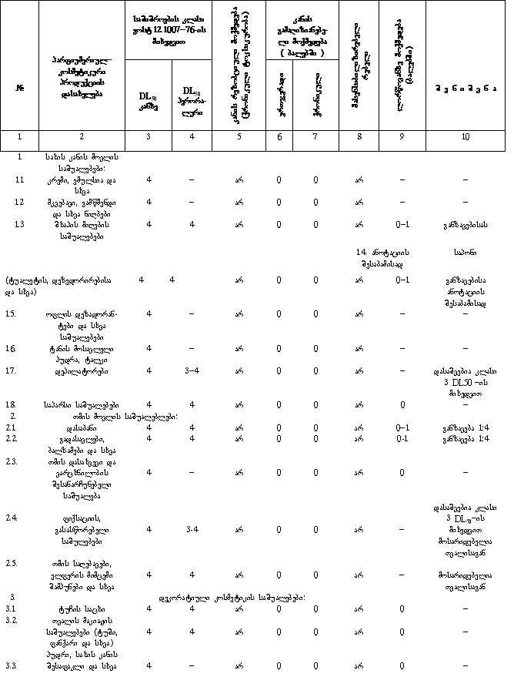
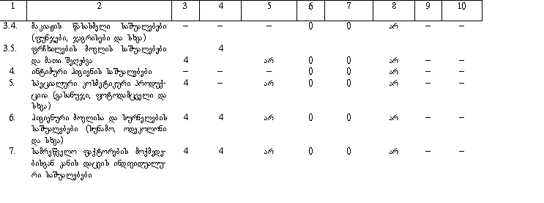
* შენიშვნა – „არ“ ნიშნავს – არ დაიშვება
კვლევის მეთოდების ნორმატიული დოკუმენტები:
მეთოდური მითითება 2102-79 სსრკ ჯან. დაცვის სამინისტრო 01.11.79
მეთოდური მითითება 2121-80 სსრკ ჯან. დაცვის სამინისტრო 03.01.80
მეთოდური მითითება 10-8\94 სსრკ ჯან. დაცვის სამინისტრო 25.12.79
ინსტრუქცია სსარკ ჯან. დაცვის სამინისტრო 01.06.86
ევროპულ-ეკონომიკური თანამეგობრობა. ჯანდაცვის თანამშრომლობის მუდმივი კომისია.
მეთოდური რეკომენდაციები ტოქსიკოლოგიაში თავი IV, გვ. 52-69. მოსკოვი 1982წ.

XVII. პარფიუმერულ–კოსმეტიკური პროდუქციის უსაფრთხოების მიკრობიოლოგიური მაჩვენებლები

დანართი 2
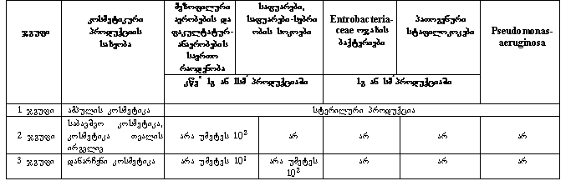

●კწე – კოლონიაწარმოქმნელი ერთეულები პროდუქციის 1გ ან 1სმ³ -ში
● „არ“ ნიშნავს არ დაიშვება
კვლევის მეთოდების ნორმატიული დოკუმენტები:
გოსტ 26670-91
გოსტ 26668-85
გოსტ 26972-86
გოსტ 10444.3-85
გოსტ 10444.15-94

დანართი 3
XVIII. პარფიუმერულ-კოსმეტიკური პროდუქციის უსაფრთხოების კლინიკურ–ლაბორატორიული მაჩვენებლები
ცხრილი 1

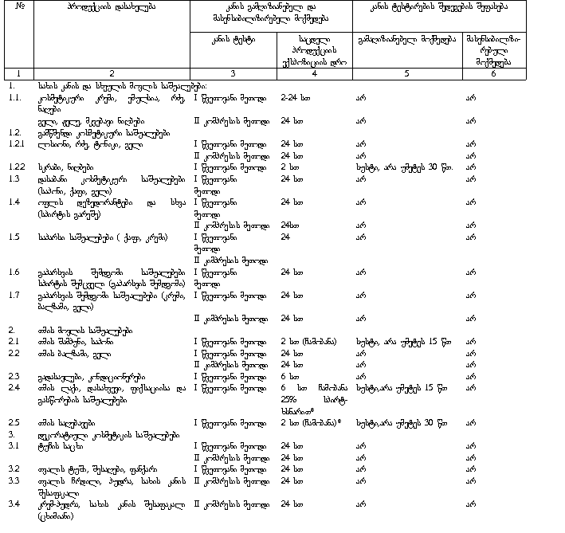
● – სპირტზე და სხვა დასაბან საშუალებებზე არაალერგიულობის შემთხვევაში
● – „არ“ ნიშნავს – არ დაიშვება

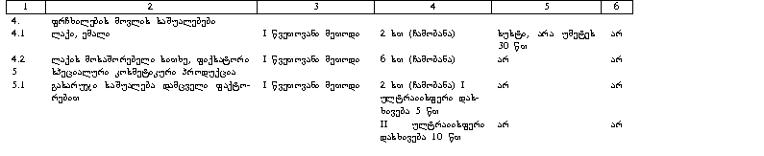

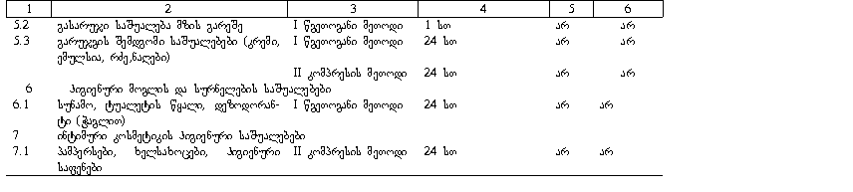

* „არ“ ნიშნავს – არ დაიშვება
პრობანტების ჯგუფი არანაკლებ 25 ადამიანისა

ცხრილი 3
№ | პროდუქციის დასახელება | უსაფრთხოების იმუნოლოგიური მაჩვენებლები
 |  | ნიტროლურჯის ტეტრაზო–  ლის აღდგენის რეაქცია,  ანტიგენით სტიმულირება |  | ნეიტროფილების მჟავური ფოსფატაზა |  | ნეიტროფილების მიელოპეროქსიდაზა
 |  | საწყისი მაჩვენებლის ანათვალი | ხმარების შემდგომ | საწყისი მაჩვენებლის ანათვალი | ხმარების შემდგომ | საწყისი მაჩვენებლის ანათვალი | ხმარების შემდგომ
1 | 2 | 3 | 4 | 5 | 6 | 7 | 8
1 | თვალის მაკიაჟის საშუალებები (ფანქარი, ტუში) | საწყისი სიდიდე | გაზრდა არა უმეტეს 5,0 ერთეულით | საწყისი სიდიდე | გაზრდა  5%–ით | საწყისი სიდიდე | არა ნაკლებ 1,7 ერთეულისა
2 | თმის საღებავი | საწყისი სიდიდე | გაზრდა არა უმეტეს 5,0 ერთეულით | საწყისი სიდიდე | საწყისი სიდიდე | საწყისი სიდიდე | არა ნაკლებ 1,7 ერთეულისა
3 | ტუჩის საცხები | საწყისი სიდიდე | გაზრდა არა უმეტეს 5,0 ერთეულით | საწყისი სიდიდე | საწყისი სიდიდე | საწყისი სიდიდე | არა ნაკლებ 1,7 ერთეულისა
4 | კრემები, ლოსიონები | საწყისი სიდიდე | გაზრდა არა უმეტეს 5,0 ერთეულით | საწყისი სიდიდე | საწყისი სიდიდე | საწყისი სიდიდე | შემცირება არა ნაკლებ 1,7 ერთეულისა
5 | თმის ბალზამები, კონდიციონერები | საწყისი სიდიდე | გაზრდა არა უმეტეს 5,0 ერთეულით | საწყისი სიდიდე | საწყისი სიდიდე | საწყისი სიდიდე | არა ნაკლებ 1,7 ერთეულისა

პრობანტების ჯგუფი არა ნაკლებ 11 ადამიანისა
ცხრილი 1,2,3 კვლევის მეთოდების ნორმატიული დოკუმენტები
ინსტრუქცია, სსრკ ჯან. დაცვის სამინისტრო 01.06.86
მეთოდური რეკომენდაციები, სსრკ ჯან. დაცვის სამინისტრო №10-11/123, 1981წ

XIX. პარფიუმერიულ-კოსმეტიკური პროდუქციის ორგანოლეპტიკური და ფიზიკურ–ქიმიური მაჩვენებლები

დანართი 4
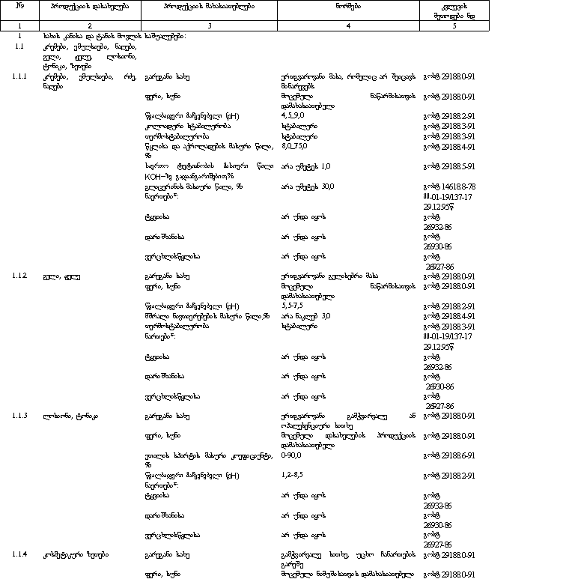

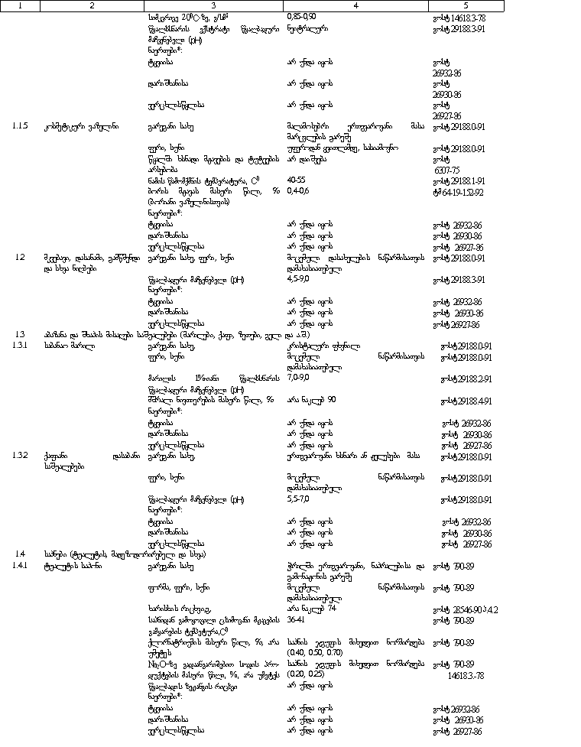

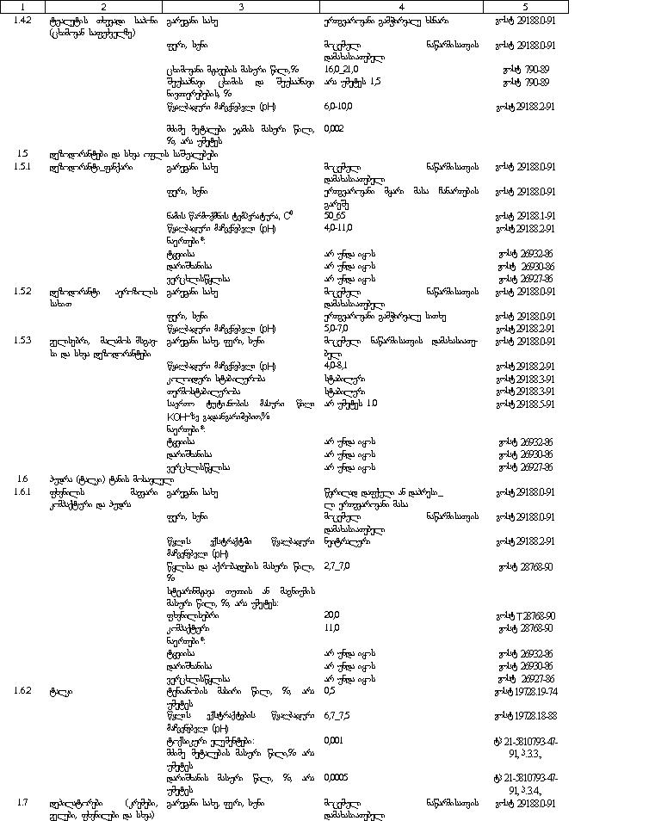

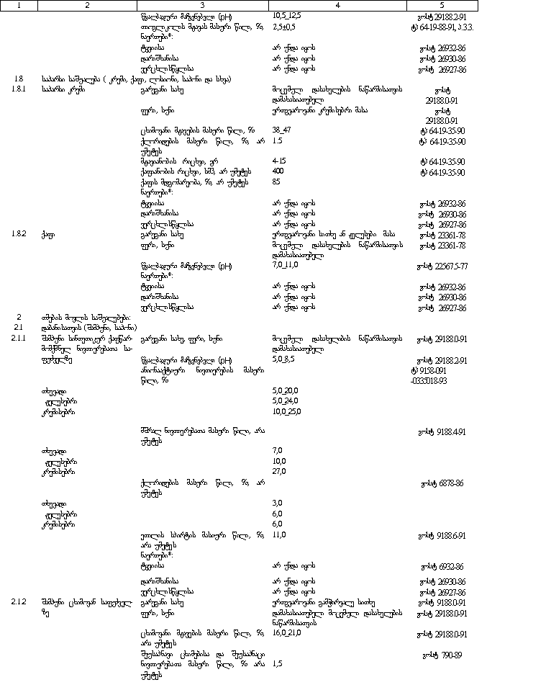
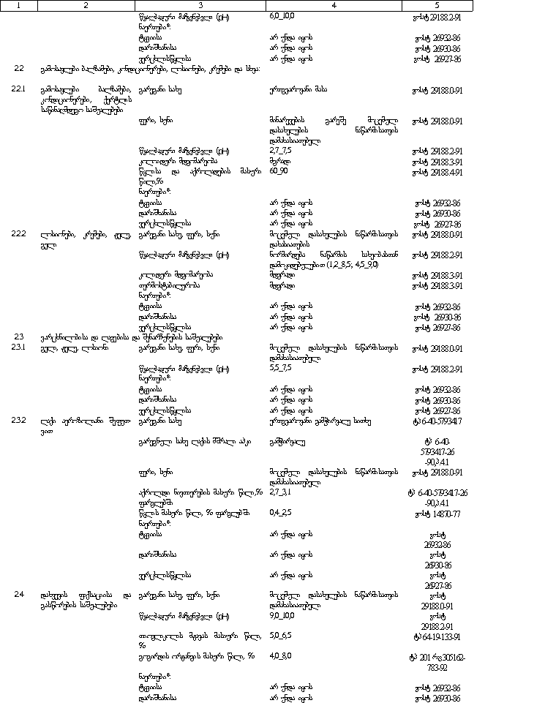
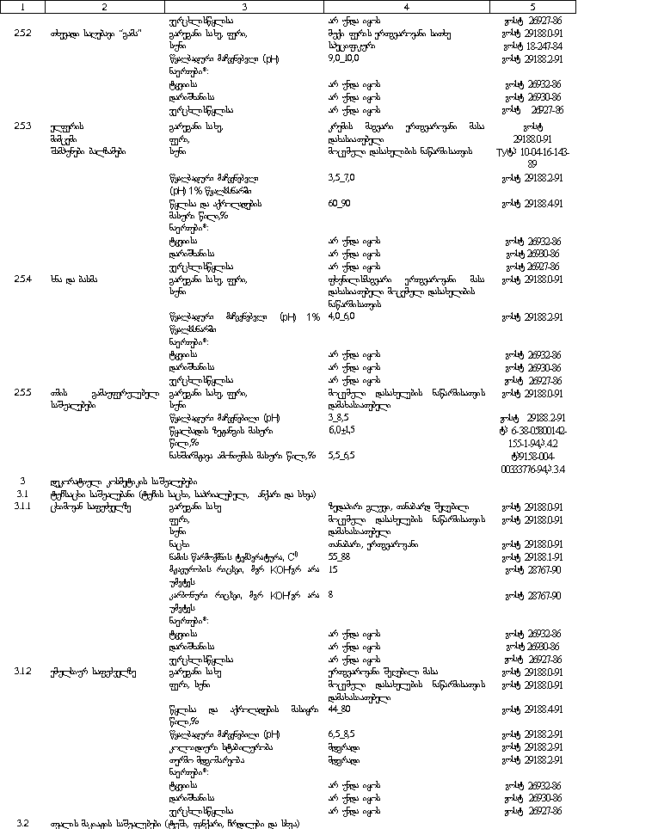
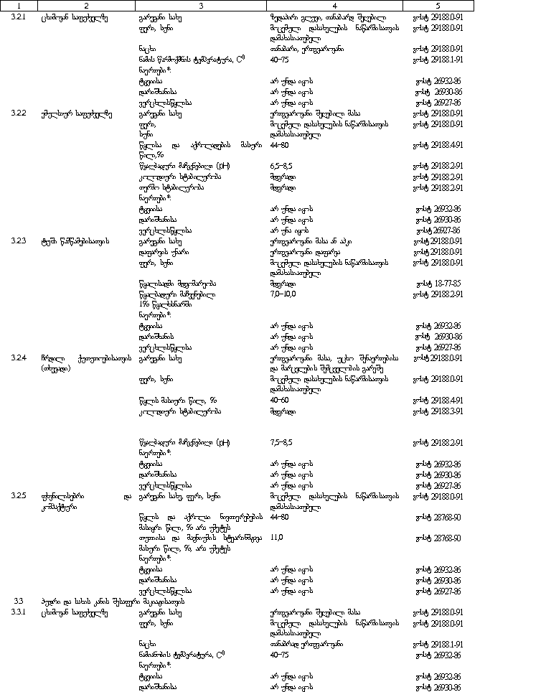

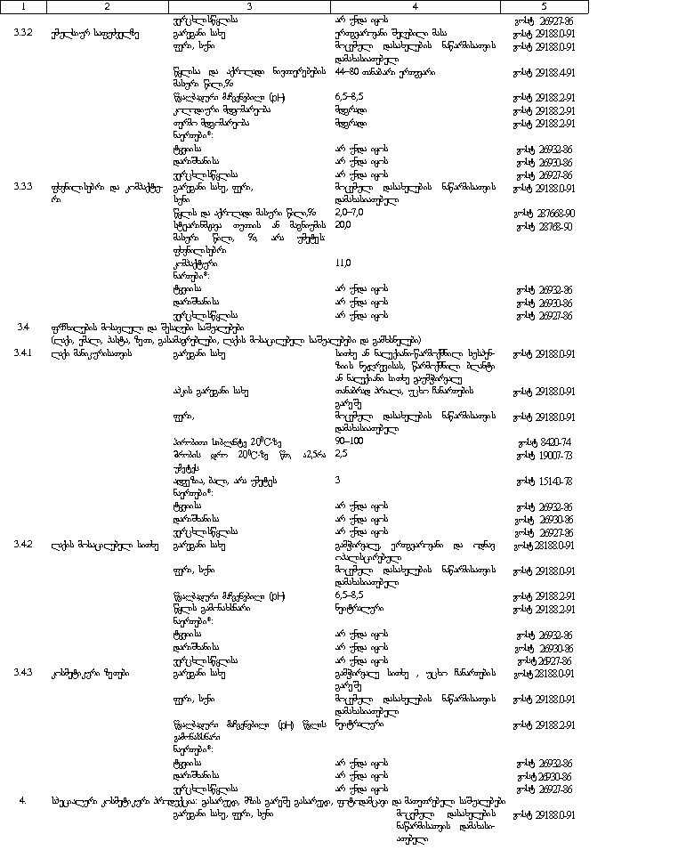
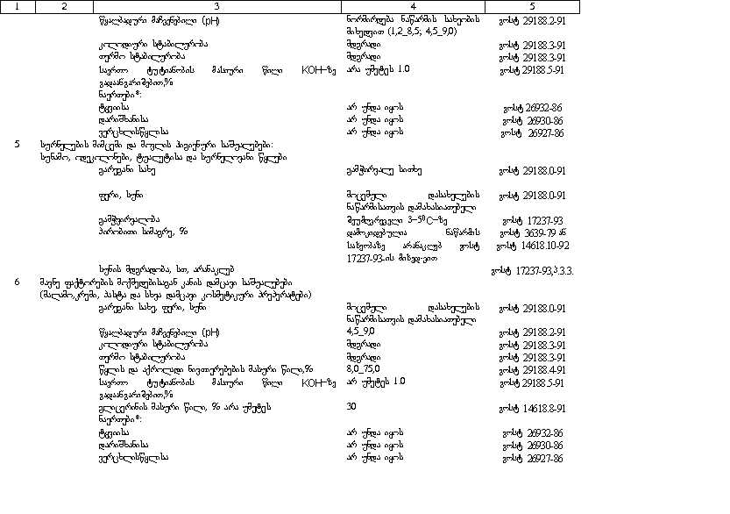

● წყალბადური მაჩვენებელი (pH), მძიმე მეტალების შემცველობა, მჟავიანობისა და კარბონილის რიცხვები ( ტუჩის საცხებში ) ის მაჩვენებლებია, რომლებიც აუცილებელ კონტროლს ექვემდებარება.

დანართი 5
XX. ნივთიერებები, რომლებსაც არ უნდა შეიცავდეს კოსმეტიკური პროდუქცია
ევროპულ-ეკონომიკური თანასაზოგადოების (ეეთ) სახელმძღვანელო კოსმეტიკურ საშუალებებზე
ძირითადი ინსტრუქცია №76/768/ეეთ, 27.07.76, დანართი II;
ინსტრუქცია №93/768/ეეთ, 14.06.93.

1. N-5-ქლორბენზოქსაზოლ-2-ილ-აცეტამიდი.
2. 2-აცეტოქსიეთილტრიმეთილამონიუმის ჰიდროქ-სიდი (აცეტილქოლინი და მისი მარილები).
3. დიანოლ-აციგლუმატი*.
4. სპირონოლაქტონი*.
5. (4-(4-ჰიდროქსი-3-იოდფენოქსი)-3,5-დიიოდ-ფენილ) ძმარმჟავა და მისი მარილები.
6. მეტოტრექსატი*.
7. ამინოკაპრინმჟავა და მისი მარილები.
8. ცინკოფენი* და მისი მარილები, წარმოებულები და წარმოებულთა მარილები.
9. ტიროპროპილის მჟავა* და მისი მარილები.
10. ტრიქლოძმარმჟავა.
11. Aconitum napellus L.(ფოთლები, ძირები და გალენური პრეპარატები).
12. აკონიტინი (Aconitum napellus L-ის ძირითადი ალკალოიდი) და მისი მარილები.
13. Adonis vernalis L. და მისი პრეპერატები.
14. ეპინეფრინი*.
15. Rauwolfia serpentina–ს ალკალოიდები და მისი მარილები.
16. ალკანის სპორტები, მათი მარტივი და რთული ეთერები და მათი მარილები.
17. იზოპრენალინი*.
18. ალილიზოციანატი.
19. ალოკლამიდი* და მისი მარილები.
20. ნალორფინი*, მისი მარილები და ეთერები.
21. სიმპათიკომიმეტიური ამანები, რომლებიც მოქმედებს ცენტრალურ ნერვულ სისტემაზე: ნების-მიერი სუბსტანცია, შემავალი მედიკამენტების პირველ სიაში, რომელიც შედის სამედიცინო დანიშნულებაში და ნახსენებია ევროპის საბჭოს (69)2 რეზოლუციაში.
22. ანილინი, მისი მარილები და ჰალოგენ სულფო-შემცველი წარმოებულები.
23. ბეტოქსიკანი* და მისი მარილები.
24. ზოქსაზოლამინი*.
25. პროკანამიდი*, მისი მარილები და წარმოებუ-ლები.
26. ბენზიდინი.
27. ტუამინჰეპტანი*, მისი იზომერები და მარილები.
28. ოქტოდრინი* და მისი მარილები.
29. 2-ამინო-1,2-ბის(4-მეტოქსიფენილ)ეთანოლი და მისი მარილები.
30. 1,3-დიმეთილამილამინი და მისი მარილები.
31. 4-ამინოსალიცილის მჟავა და მისი მარილები.
32. ტულუიდინები, მათი იზომერები, მარილები და ჰალოგენ სულფო შემცვლელი წარმოებულები.
33. ქსოლიდინები, მათი იზომერები, მარილები და ჰალოგენ სულფო შემცვლელი წარმოებულები.
34. იმპერატორინი(9-(3-მეთილბუტ-2-ენილოქსი) ფურო(3,2-g) ქრომენ-7-ონი).
35. Arnmi majus და მისი გალენური პრეპარატები.
36. 2,3-დიქლორ-2-მეთილბუტანი.
37. ეფექტისა ნივთიერებები ანდროგენული.
38. ანტრაცენის ზეთი.
39. ანტიბიოტიკები.
40. სტიბიუმი და მისი ნაერთები.
41. apocynum cannabinum L. და მისი პრეპარატები.
42. აპომორფინი (R5,6,6ა,7-ტეტრაჰიდრო-6-მეთილ-4H-დიბენზო(d,e,g)ქინოლინ-10,11-დიოლი) და მისი მარილები.
43. დარიშხანი და მისი მარილები.
44. Atropa belladonna L. და მისი პრეპარატები.
45. ატროპინი , მისი მარილები და წარმოებულები.
46. ბარიუმის მარილები, ბარიუმის სულფატისა და სულფიდის გარდა, მე-3 დანართის I ნაწილში მითითებული პირობით. ლაქებში, მარილებსა და პიგმენტებში, საღებავებად გამოყენებულთა, რაც მოცემულია: მე-3 დანართის ჩამოტანილ მე-3 ნაწილში და მე-4 დანართის მე-3 ნაწილში.
47. ბენზოლი.
48. ბენზიმიდაზოლი-2(3H)-ონი.
49. ბენზაზეპინი და ბენზოდიაზეპინი.
50. 1-დიმეთილამინმეთილ-1-მეთილპრო-პილბენ-ზოატი (ამილოცინი) და მისი მარილები.
51. 2,2,6-ტრიმეთილ-4-პიპერიდილბენზოატი (ბენ-ზამინი) და მისი მარილები.
52. იზოკარბოსაზიდი*.
53. ბენდროფლუმეთიაზიდი* და მისი მარილები.
54. ბერილიუმი და მისი ნაერთები.
55. ბრომი ელემენტარული.
56. ბრეთილიის ტოზილატი*.
57. კარბრომალი*.
58. ბრომისოვალი*.
59. ბრომფირამინი* და მისი მარილები.
60. ბენზილონის ბრომიდი*.
61. .ტეტრილამონიუმის ბრომიდი.
62. ბრუცინი.
63. ტეტრაცინი* და მისი მარილები.
64. მოფებუტაზონი*.
65. ტოლბუტამიდი*.
66. კარბუტამიდი*.
67. ფენილბუტაზონი*.
68. კადმიუმი და მისი ნაერთები.
69. კანტარიდები, Cantors vesicatoria.
70. (1R,2,S) ჰექსაჰიდრო-1,2-დიმეთილ-3,6-ეპოქ-სიფტალური ანჰიდრიდი(კანტარიდინი).
71. ფენპრბამატი*.
72. კარბაზოლის ნიტროწარმოებულები.
73. ნახშირბადის დისულფიდი.
74. კატალაზი.
75. ცეფაელინი და მისი მარილები.
76. Chenopodium ambrosioides (აქროლადი ფრაქცია).
77. 2,2,2-ტრიქლორეთან-1,1-დიოლი.
78. ქლორი.
79. ქლორპროპამიდი*.
80. დიფენოქსილატ* ჰიდროქლორიდი.
81. 4-ფენილაზოფანილენ-1,3-დიამინ ციტრატ ჰიდ-როქლორიდი (კროსოიდინის ციტრატ ჰიდროქ-ლორიდი).
82. ქლორზოქსაზონი*.
83. 2-ქლორ-6მეთილპირილიდინ-4-ილ-დიმეთილა-მინი (იზოკრიმიდინი).
84. ქლორპროტიქსენი* და მისი მარილები.
85. კლოფენამიდი*.
86. N,N-ბის(2-ქლორეთილ)მეთილამინ-N-ოქსიდი და მისი მარილები.
87. ქლორმეთინი* და მისი მარილები.
88. ციკლოფოსფამიდი* და მისი მარილები.
89. მანომუსტინი* და მისი მარილები.
90. ბუტანილიცინი* და მისი მარილები.
91. ქლორმეზანონი*.
92. ტრიპარანოლი*.
93. 2-(2-(4-ქლორფენილ)-2-ფენილაცეტილ)ინდან-1,3-დიონ(იზო-ქლოროფაცინონი).
94. ქლორფენოქსამინი*.
95. ფენოგლიკოდოლი*.
96. ქლორეთანი.
97. ქრომი, ქრომის მჟავა და მისი მარილები.
98. Claviceps purpurea Tul., მისი ალკალოიდები და გალენური პრეპარატები.
99. Conium maculatum L. (ნაყოფი, ყვავილის მტვერი, გალენური პრეპარატები).
100. გლიციკლამიდი*.
101. კობალტის ბენზოლსულფონატი.
102. კოლხიცინი, მისი მარილრები და წარმოებულები.
103. კოლხიკოზიდი, მისი მარილები და წარმოებულები.
104. Colchicum autumnale L.და მისი გალენის პრეპარატები.
105. კონვალატოქსინი.
106. Anamirta coccolus L. (ნაყოფები).
107. კროტონ ტიგლიუმი (ზეთი).
108. 1-ბუთილ-3((-კროტონილსულფანილ)ურეა.
109. კურარე და კურარინი.
110. სინთეზური კურარიზანტები.
111. წყალბადციანმჟავა და მისი მარილები.
112. 2-ა-ციკლოჰექსილბენზილ N,N,N‘,N‘-ტეტრა-ეთილ) ტრიმეთილენ-დიამინი(ფენეტამინი).
113. ციკლომენოლ* და მისი მარილები.
114. ნატრიუმის ჰექსაციკლონატი*.
115. ჰექსაპროპიმატი.
116. დექსტრაპროპოქსიფენი*.
117. O,O’-დიაცეტილ-N-ალილ-N-ნორმორფინი.
118. პიპაზეტატი* და მისი მარილები.
119. 5-(a,b-დიბრომფენეთილ)-5-მეთილქიდანტოინი.
120.N,N‘-პენტამეთილენბის (ტრიმეთილამონიუმი) მარილები, ე.წ. პენტამეტონიის ბრომიდი.
121. N,N‘-((მეთილენ) დიეთილენ)) ბის (ეთილდი-მეთილამონიუმის) მარილები, ე.წ. აზამეტონიის ბრო-მიდი*.
122. ციკლრბამატი*.
123. კლოფენოტანი*, იზო-დდტ.
124. N,N’-ჰექსამეთილენბის(ტრიმეთილამონიუმის) მარილები, ე.წ. ჰექსამეტონის ბრომიდი.
125. დიქლორეთანები (ეთილენის ქლორიდები).
126. დიქლორეთილენები (აცეტილენის ქლორი-დები).
127. ლიზერგიდი* და მისი მარილები.
128. 2-დიეთილამინოეთილ 3-ჰიდროქსი-4-ფენილ-ბენზოატი და მისი მარილები.
129. ცინხოცინი* და მისი მარილები.
130. 3-დიეთილამინპროპილ ცინამატი.
131. O,O’-დიეთილ-O-4-ნიტროფენილფოსფორო-თიოატი (იზოპარატიონი).
132. (ოქსალილბისიმინოეთილენ)ბის (0- ქლორბენ-ზილ) დიეთილამინიუმის)მარილები, ე.წ. ამბენომიის ქლორიდი.
133. მეთიპრილონი* და მისი მარილები.
134. დიგიტალინი და Digitalis purpurea L.–ის ყველა პრეპარატი.
135. 7-(2-ჰიდროქსი-3-(2-ჰიდროქსიეთილ)-N-მეთილამინო) პროპილ) თეოფილინი(ქსანტინოლი).
136. დიოქსოეფედრინი* და მისი მარილები.
137. პიპროკურარიუმი*.
138. პროპიფენაზონი*.
139. ტეტრაბენაზინი* და მისი მარილები.
140. კაპტოდიამი*.
141. მეფექლორაზინი* და მისი მარილები.
142. დიმეთილამინი.
143. 1,1'-ბის (დიმეთილამინმეთილ) პროპილ-ბენზოატი (ამიდრიცინი, ალიპინი) და მისი მარილები.
144. მეტაპირილენი* და მისი მარილები.
145. მეტამფეპრამონი* და მისი მარილები.
146. ამიტრიპტილინი* და მისი მარილები.
147. მეტფორმინი* და მისი მარილები.
148. იზოსორბიდის დინიტრატი*.
149. მალონონიტრილი.
150. სუკცინონიტრილი.
151. დინიტროფენოლის იზომერები.
152. ინპროკვონი*.
153. დიმევამიდი* და მისი მარილები.
154. დიფენილპირამინი და მისი მარილები.
155. სულფინპირაზონი*.
156. N-(3-კარბამოილ-3,3-დიფენილპროპილ)-N,N-დიიზოპროპილ მეთილამინიუმის მარილები, ე.წ. იზოპრამიდის იოდიდი
157. ბენაქტიზინი*.
158. ბენზატროპინი*.
159. ციკლიზინი* და მისი მარილები.
160. 5,5-დიფენილ-4-იმიდაზილიდონი.
161. პრობენოციდი.
162. დიასულფირამი*, იზოტერამი.
163. ემეტინი. მისი მარილები და წარმოებულები.
164. ეფედრინი და მისი მარილები.
165. ოქსანამიდები* და მისი წარმოებულები.
166. ეზერინი ან ფიზოსტიგმინი და მისი მარილები.
167. 4-ამინობენზოის მჟავის ეთერები, იმ თავისუ-ფალი ამინოჯგუფებიანი წარმოებულების გარდა რომ-ლებიც ჩამოთვლილია მე-7 დანართის მე-2 ნაწილში.
168. ქოლინის მარილები და მისი ეთერები, ე.წ. ქოლინქლორიდები.
169. კარამიფენი* და მისი მარილები.
170. დიეთილ-4-ნიტროფენილ ფოსფატი.
171. მეტეტოჰეპტაზინი* და მისი მარილები.
172. ოქსფენერიდინი* და მისი მარილები.
173. ეტოჰეპტაზინი* და მისი მარილები.
174. მეტეპტაზინი* და მისი მარილები.
175. მეთილფენიდატი* და მისი მარილები.
176. დოქსილამინი* და მისი მარილები.
177. ტოლბოქსანი*.
178. 4-ბენზილოქსიფენოლ, 4-მეტოქსიფენოლი და 4-ეტოქსიფენოლი.
179. პარეტოქსიკანი* და მისი მარილები.
180. ფენოზოლონი*.
181. გლუტეთიამიდი* და მისი მარილები.
182. ეთილენის ოქსიდი.
183. ბემეგრიდი* და მისი მარილები.
184. ვალნოეტამიდი* და მისი მარილები.
185. ჰალოპერიდოლი*.
186. პარამეთაზონი*.
187. ფლუანიზონი*.
188. ტრიფლუერიდოლი*.
189. ფლუორეზონი*.
190. ფლუოროურასილი*.
191. პლავიკოვის მჟავა, მისი ნორმალური მარილები, მისი კომპლექსები და ჰიდროფტორიდები, გარდა მე-7 დანართის მე-2 ნაწილში აღნიშნულისა.
192. ფურფურილტრიმეთილ გარდა მონიუმის მარი-ლები, ე.წ. ფურტრეტონიის იოდიდი.
193. გალანტამინი*.
194. პროგესტოგენები.
195. 1,2,3,4,5,6-ჰექსაქლორცილჰექსანი(იზო-BHC) (ლინდანი).
196. (1R,4S,5R,8S)-1,2,3,4,10,10-ჰექსაქლორ-6,7-ეპოქსი-1,4,4ა,5,6,7,8,8ა-ოქტაჰიდრო-1,4:5,8-დიმეთანნაფტალინი(იზოენდრინი).
197. ჰექსაქლორეთანი.
198. (1R,4S,5R,8S)-1,2,3,4,10,10-ჰექსაქლორ-6,7-ეპოქსი-1,4,4ა,5,7,8,8ა-ჰექსაჰიდრო-1,4:5,8-დიმეთანნაფ-ტალინი(იზო-იზოდრინი).
199. ჰიდრასტინი, ჰიდრასტინინი და მისი მარილები.
200. ჰიდრაზიდები და მისი მარილები.
201. ჰიდრაზინი, მისი წარმოებულები და მარილები.
202. ოქტამოქტინი* და მისი მარილები.
203. ვარფარინი* და მისი მარილები.
204. ეთილბის(-ჰიდრიქსი-2-ოქსო-1-ბენზპირან-3-ილ)აცეტატი და მჟავას მარილები.
205. მეტოკარბამოლი*.
206. პროპატილნიტრატი*.
207. 4,4'-დიჰიდროქსი-3,3'-(3-მეთილთიოპროპი-ლიდენი) დიკუმარინი.
208. ფენადიაზოლი*.
209. ნიტროქსოლინი და მისი მარილები.
210. გიოსციამინი, მისი მარილები და წარმოებუ-ლები.
211. შავი ლენცოფა (ფოთლები, ძირები, ფხვნილი და გალენური პრეპარატები).
212. პემოლინი* და მისი მარილები.
213. იოდი.
214. დეკამეთილენბისის (ტრიმეთილამონიუმის) მარილები, ე.წ. დეკამეტონიის ბრომიდი.
215. Ipecacanha (Cephaelis ipecacuanha Brot. და ამ სახების მცენარეები) (ფესვები, ფხვნილი და გალენური პრეპარატები).
216. (2-იზოპროპილპენტ-4-ენოილ)ურეა (აპრონალიდი).
217. ა-სანტონინ((3S,5aR,9bS)-3,3a,4,5,5a,9b-ჰექსაჰიდრო-3,5a,9-ტრიმეთილნაფტო (1,2b)ფურან-2,8-დიონი.
218. გაბერილი ლობელია და მისი გალენის პრეპარატები.
219. ლობელინი* და მისი მარილები.
220. ბარბიტურატები.
221. ვერცხლისწყალი და მისი ნაერთები, გარდა იმ განსაკუთრებული შემთხვევებისა, რომელიც შესუ-ლია მე-4 დანართის I ნაწილში.
222. 3,4,5-ტრიმეტოქსიფენეტილამინი და მისი მარილები.
223. მეტალდეჰიდი.
224. 2-(4'-ალილ-2-მეტოქსიფენოქსი)-N,N-დიეთი-ლაცეტამიდი ად მისი მარილები.
225. კოუმეტაროლი*.
226. დექსტრომეტორფანი* და მისი მარილები.
227. 2-მეთილჰეპტილამინი და მისი მარილები.
228. იზომეტეპტენი* და მისი მარილები.
229. მეკსამილამინი*.
230. გუაიფენეზინი*.
231. დიკამოროლი*.
232. ფენმეტრაზინი*, მისი წარმოებულები და მარილები.
233. თიამაზოლი*.
234. 3,4-დიჰიდრო-2-მეტოქსი-2-მეთილ-4-ფენილ- 2H,5Hპირანო(3,2-ს)-(1) ბენზოპირან-5-ონი (ციკლო-კუმაროლი).
235. კარიზოპროდოლი*.
236. მეპრობამატი*.
237. ტეფაზოლინი* და მისი მარილები.
238. არეკოლინი.
239. პოლდინმეთილსულფატი.
240. ჰიდროქსიზინი.
241. 2-ნაფტოლი.
242. 1-და 2-ნაფტილამინები და მისი მარილები.
243. 3-(1-ნაფტილ)-4-ჰიდროქსიკუმარინი.
244. ნაფაზოლინი* და მისი მარილები.
245. ნეოსტიგმინი და მისი მარილები ე.წ. (ნეოსტიგმინბრომიდი*).
246. ნიკოტინი და მისი მარილები.
247. ამილნიტრიტები.
248. არაორგანული ნიტრიტები, ნატრიუმის ნიტრიტის გარდა.
249. ნიტრობენზოლი.
250. ნიტროკრეზოლი და მისი ტუტემეტალების მარილები.
251. ნიტროფურანტოინი*.
252. ფურაზოლიდონი*.
253. პროპან-1,2,3-ტრიილ ტრინიტრატი.
254. აცენოკუმაროლი*.
255. ფუძე პენტაციანონიტროზილფერატი(2+).
256. ნიტროსტილბენი, მათი პომოლოგები და მათი წარმოებულები.
257. ნორადრენალინი და მისი მარილები.
258. ნოსკაპინი* და მისი მარილები.
259. გუანეტიდინი* და მისი მარილები.
260. ესტროგენები, V დანართში აღწერილის გარდა.
261. ოლეანდრინი.
262. ქლორტალიდონი*.
263. პელეტიერინი და მისი მარილები.
264. პენტაქლორეთანი.
265. პენტაერიტრიტილ ტეტრანატრატი.
266. პეტრიქლორალი*.
267. ოქტამილამინი* და მისი მარილები.
268. პიკრინის მჟავა.
269. ფენაცემიდი*.
270. დიფენკლოქსაზინი*.
271. 2-ფენილინდან-1,3-დიონი(ფენინდიონი).
272. ეთილფენაცემიდი*.
273. ფენპროკომონი*.
274. ფენირამიდოლი*.
275. ტრიამტერენი* და მისი მარილები.
276. ტეტრაეთილპიროფოსფატი; იზო-ტეპფ.
277. ტრიტოლილფოსფატი.
278. პსილოციბინი*.
279. ფოსფორი და მეტალების ფოსფიდები.
280. ტალიდომიდი* და მისი მარილები.
281. Physostigma venenosum Balf..
282. პიკროტოქსინი.
283. პილოკარპინი და მისი მარილები.
284. ა-პიპერიდინ-2-ილ-ბენზილაცეტატ მარცხნივმბ-რუნავი ტრეოფორი (მარცხენა ფაცეტოპირანი) და მისი მარილები.
285. პიპრადოლი* და მისი მარილები.
286. აზაციკლონოლი* და მისი მარილები.
287. ბიეტამივერინი*.
288. ბუტოპიპრინი და მისი მარილები.
289. ტყვია და მისი შენაერთები, მე-3 დანართის 55-ე ნაწილში აღნიშნულის გარდა.
290. კონინი.
291. Prunus laurocerasus L. (“დაფნა-ალუბლის წყალი”).
292. მეტირაპონი*.
293. რადიოაქტიური ნივთიერებები – ბუნებრივი რადიოაქტიური ნივთიერებებისა და გარემოს დაბინძურებით გამოწვეული სხვა რადიაქტიური ნივთიერებების არსებობა დასაშვებია იმ შემთხვევაში, თუ მათი კონცეტრაციები შეესაბამება იმ სტანდარტებს, რომლებიც უსაფრთხოა მუშათა ჯანმრთელობისათვის და აღნიშნულია გენერალურ ცხრილში იონიზირებული გამოსხივების საშიშროებათა შესახებ (OJ.No 11.20.2.1959.p.221/59), ამასთან არ უნდა მათი კონცენტრაცია.
294. ღვიის ნაყოფი (ფოთლები, აქროლადი ზეთები და გალენური პრეპარატები).
295. გიოსცინი, მისი მარილები და წარმოებულები.
296. ოქროს მარილები.
297. სელენი და მისი ნაერთები, სელენის დისულფიდისა გარდა, მხოლოდ 49 ქვეტექსტში, მე-3 დანართში, I ნაწილში მოყვანილი პირობების დროს.
298. შავი ძაღლყურძენა და მისი გალენის პრეპარატები.
299. სპარტეინი და მისი მარილები.
300. გლუკოკორტიკოიდები.
301. მყრალი ლეშა და მისი გალენური პრეპარატები.
302. სტროფანტინები, მათი აგლუკონები და წარმოებულები.
303. Strophantus-ის სახეობები და მათი გალენის პრეპარატები.
304. სტრიხნინი და მისი მარილები.
305. Sfryphnos-ის მრავალსახეობები და მათი გალენური პრეპარატები.
306. ნარკოტიკები, როგორც ბუნებრივი, ასევე ხელოვნური: ნარკოტიკების საერთო კონვენციის №1 და №2 ცხრილში შესული ყველა ნივთიერება (30.03.1961წ. ნიუ-იორკი).
307. სულფონამიდები (სულფანილამიდები და მისი წარმოებულები, მიღებული წყალბადის არანაკლებ ერთი ატომის ჩანაცვლების შედეგად ამინოჯგუფზე) და მათი მარილები.
308. სულტიამი*.
309. ნეოდიმი და მისი მარილები.
310. თიოტეპა*.
311. Pilocarpus jaborandi Holmes და მისი გალენურ პრეპარატები.
312. ტელური და მისი ნაერთები.
313. ქსილომეტაზოლინი* და მისი მარილები.
314. ტეტრაქლორეთილენი.
315. ოთხქლორიანი ნახშირბადი.
316. ჰექსაეთილტეტრაფოსფატი.
317. თალიუმი და მისი ნაერთები.
318. Thevetia neriifolia Juss. გლიკოზიდური ექსტრაქტი.
319. ეთიონამიდი*.
320. ფენთიაზინი* და მისი ნაერთები.
321. თიოურეა და მისი წარმოებულები, დანართი III, ნაწილი 1-ში აღწერილის გარდა.
322. მეფინეზინი* და მისი ეთერები.
323. ვაქცინები, ტოქსინები და შრატები, რომლებიც ჩამოთვლილია დაპატენტებული სამედიცინო საშუალებების სამართლებრივი და ადმინისტრაციული რეგულირების უზრენველყოფის მეორე დირექტიული შეკრების (20.05.1975წ.) მასალათა დანართში (OJ.No L 147.9.6.1975, გვ.13).
324. ტრანილციპრომინი* და მისი მარილები.
325. ტრიქლორნიტრომეთანი (ქლორპიკრინი).
326. 2,2,2 ტრიბრომეთანოლი (ტრიბირომეთილის სპირტი).
327. ტრიქლორმეთინი* და მისი მარილები.
328. ტრეტამინი*.
329. გალამინ ტრიეტიოდიდი*.
330. Urginea scilla Stem. და მისი გალენურ პრე-პარატები.
331. ვერატრინი, მისი მარილები და გალენის პრე-პარატები.
332. Schoenocaulon officiale Ltnd. (თესლი და გა-ლენის პრეპარატები).
333. Verafrum Spp. და მათი პრეპარატები.
334. ვინილქლორიდის მონომერი.
335. ერგოკალციფეროლი* და ქოლიკალციფეროლი (ვიტამინი D2, D3).
336. O-ალკილდითიონახშირმჟავას მარილები.
337. იოგიმბინი და მისი მარილები.
338. დიმეთილსულფოქსიდი*.
339. დიფენჰიდრამინი* და მისი მარილები.
340. 4-ტრეტბუთილფენოლი.
341. 4-ტრეტბუთილპიროკატეხოლი.
342. დიჰიდროტახისტეროლი.
343. დიოქსანი.
344. მორფოლინი და მისი მარილები.
345. Pyrefrum album L. და მისი გალენური პრეპა-რატები.
346. 2-(4-მეტოქსიბენზილ-N-(2-პირიდილ)ამინ) ეთილდიმეთილამინმალეატი.
347. ტრიპელენამინი*.
348. ტეტრაქლორსალიცილანილიდები.
349. დიქლორსალიცილანილიდები.
350. ტეტრაბრომსალიციდები.
351. დიბრომსალიცილანილიდები.
352. ბიტიონოლი*.
353. თიურამის მონოსულფიდები*.
354. თიურამის დისულფიდები*.
355. დიმეთილფორმამიდი.
356. 4-ფენილბუტ-3-ენ-2-ონი.
357. 4-ჰიდროქსი-3-მეტოქსიცინამილის სპირტის ბენზოატები, ბუნებრივ პროდუქტებში არსებულის გარდა.
358. ფურო(3,2-g)ქრომენ-7-ონი და მისი ალკილ შემცველი წარმოებულები (ე.წ. ტრიოქსისალანი* და 8-მეტოქსიპსორალენი), ბუნებრივ პროდუქტებში არსებულის გარდა.
359. Laurus nobilis L. თესლების ზეთი.
360. საფსოლი, ბუნებრივ პროდუქტებში არსებულის გარდა იმ შემთხვევაში, თუ საბოლოო პროდუქციაში კონცენტრაცია არ აღემატება 100 პრომილეს და კბილებისა და პირის ღრუს ჰიგიენისათვის განკუთვნილ პროდუქციაში 50 პრომილეს. ბავშვთა კბილის პასტებში ნებისმიერ შემთხვევაში მისი არსებობა დაუშვებელია.
361. 5,5'-დიიზოპროპილ–2,2'-დიმეთილბიფენილ–4,4'-დიილ-დიჰიპოიოდატი.
362. 3'-ეთილ–5',6',7,8',-ტეტრაჰიდრო-5',6',8,8',-ტეტრამეთილ-2'-აცეტონაფტალინი (აცეტილეთილტეტრა-მეთილტეტრალინი. AETT).
363. O-ფენილენდიამინი და მისი მარილები.
364. 4-მეთილ-N-ფენილლენდიამინი და მისი მარი-ლები.
365. არისტოლოციუმის მჟავა და მისი მარილები.
366. ქლოროფორმი.
367. 2,3,7,8-ტეტრაქლორდიბენზო-პ-დიოქსინი.
368. 2,6-დიმეთილ-1,3-დიოქსან-4-ილ აცეტატი (დიმეტოქსანი).
369. ნატრიუმის პირითიონი (INNM).
370. N-(ტრიქლორმეთილთიო)-4-ციკლოჰექსენ-1,2-დიკარბოქსიმიდი (კაპტანი).
371. 2.2'- დიჰიდროქსი-3,3',5,5',6,6'-პექსაქლორდიფე-ნილმეთანი (ჰექსაქლოროფენი).
372. 6-(პიპერიდინილ)-2,4-პირიმიდინდიამინ-3-ოქსიდი (მინოქსიდილი), მისი მარილები და წარმოებულები.
373. 3,4',5-ტრიბრომსალიცილანილიდი (ტრიბრომ-სალანი).
374. Phytlacca Spp. და მისი პრეპარატები.
375. ტრეთიონინი* (რეთინოლის მჟავა და მისი მარილები).
376. 1-მეტოქსი-2,4-დიამინობენზოლი (2,4 დიამინო-ანიზოლი-C 176050) და მათი მარილები.
377. 1-მეტოქსი-2,5-დიამინობენზოლი (2,5 დიამინო-ანიზოლი) და მათი მარილები.
378. საღებავი C1-12140.
379. საღებავი C1-26105.
380. საღებავი C1-42555, საღებავი C1-42555-1, საღებავი C1-42555-2.
381. ამილ-4-დიმეთილამინობენზოატი, იზომერების ნარევი (პადიმატი A(JNN)).
382. ბენზოილის პეროქსიდი.
383. 2-ამინ-4-ნიტროფენოლი.
384. 2-ამინ-5- ნიტროფენოლი.
385. 11-&-ჰიდროქსიპრენ-4-ენ-3,20-დიონი და მისი მარილები.
386. საღებავი C1-42640.
387. საღებავი C1-13065.
388. საღებავი C1-42535.
389. საღებავი C1-61554.
390. ანტიანთროგენები სტეროიდული სტრუქ-ტურით.
391. ცირკონიუმი და მისი ნაერთები, მითითება-50, მე-3 დანართის, I ნაწილის კომპლექსების გარდა, ცირკონიუმის ლაქები, მარილები და საღებავების პიგმენტები მე-4 დანართის I ნაწილში მითითების მიხედვით.
392. თიროტრიცინი.
393. აცეტონიტრილი.
394. ტეტრაჰიდროზოლინი და მისი მარილები.
395. ჰიდროქსი-8-ქინოლინი და მისი სულფატი, მითითება-51, მე-3 დანართი, I ნაწილში მითითებული კომპლექსების გარდა.
396. დითიო-2,2'-ბისპირიდინდოქსიდი-1,1'
397. საღებავი C1-12075 და მისი ლაქები, პიგმენტე-ბი, მარილები.
398. საღებავი C1-45170 და C1-451701.
399. ლიდოცინი.
400. 1,2-ეპოქსიბუტანი.
401. საღებავი CП-5585.
402. ლაქტატი სტრონციუმის.
403. სტრონციუმის ნიტრატი.
404. სტრონციუმის პოლიკარბოქსილატი.
405. პრამიცინი.
406. 4-ეტოქსი-N-ფენილენდიამინი და მისი მარი-ლები.
407. 2,4-დიამინფენილეთანოლი და მისი მარილები.
408. კატექოლი.
409. პიროგალოლი.
410. ნიტროზოამინი.
411. მეორადი დიალკანოლამინები.
412. 4-ამინმაიტროფენოლი.
* – სახელწოდებები გამოქვეყნებულია „Computer print-out 1975, საერთაშორისო დაუპანტენტებელი სახელწოდებები (INN) ფარმაცევტული პროდუქტებისათვის” დოკუმენტში, ჩამონათვალი 1-33 INN, Geneva, WHO, August 1975.

